PERTUMBUHAN DAN PRODUKSI TANAMAN JAGUNG
(Zea mays L.) PADA PEMBERIAN PUPUK ANORGANIK
DAN PUPUK ORGANIK CAIR BIOSLURRY

Oleh :
AKRI DATUELA
P2118043

SKRIPSI
Untuk Memenuhi Salah Satu Syarat Ujian
Guna Memperoleh Gelar Sarjana



PROGRAM SARJANA
UNIVERSITAS ICHSAN GORONTALO
GORONTALO
2022

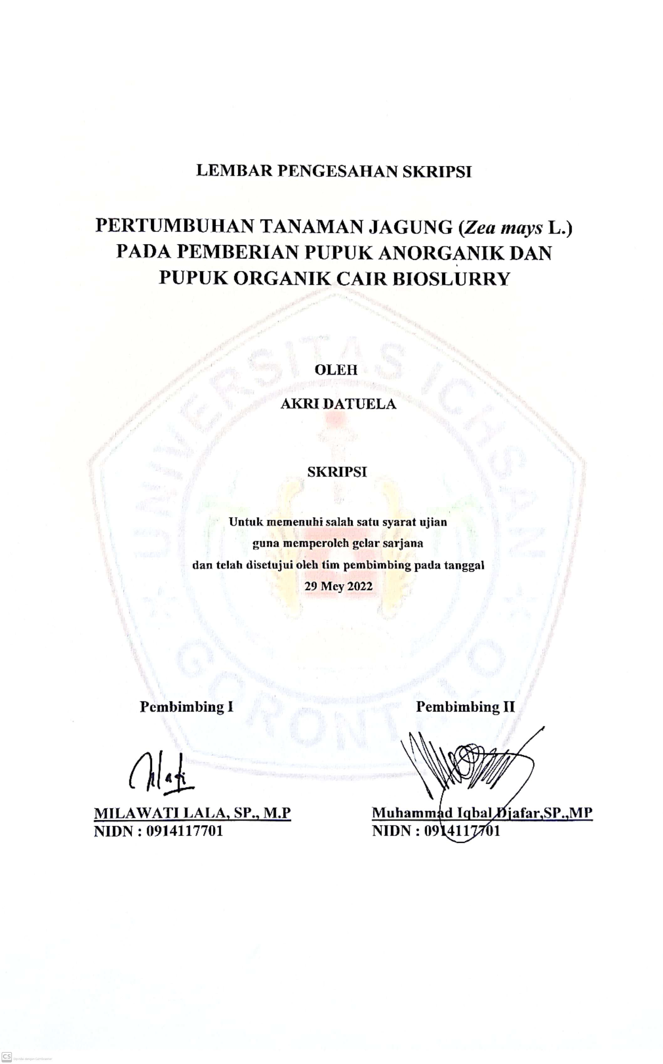

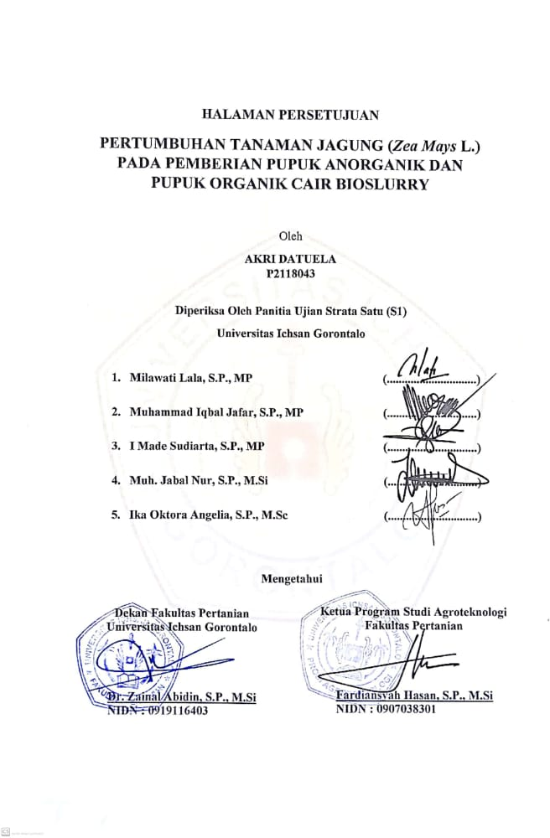

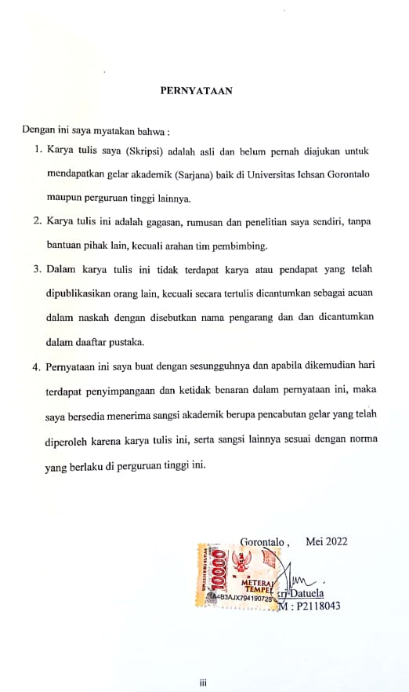

ABSTRAK

AKRI DATUELA, P2118043. PERTUMBUHAN TANAMAN JAGUNG (Zea mays L.) PADA PEMBERIAN PUPUK ANORGANIK DAN PUPUK ORGANIK CAIR BIOSLURRY. Dibimbing oleh Milawati Lala,SP.,MP dan Muhammad Iqbal Djafar,SP.,MP
Penelitian ini bertujuan untuk pengaruh pemberian pupuk anorganik urea, NPK dan pupuk organik cair bioslurry terhadap pertumbuhan dan produksi tanaman jagung. Penelitian ini dilaksanakan selama 4 bulan dari bulan Agustus - November 2021. Penelitian ini berlokasi di lahan kering Desa Balahu, Kecamatan Tibawa, Kabupaten Gorontalo. Penelitian ini menggunakan Rancangan Acak Kelompok (RAK) yang terdiri atas lima perlakuan yaitu B0 : kontrol (100% menggunakan pupuk anorganik) B1 :75% pupuk anorganik dan 25% pupuk organik, B2 : 50% pupuk anorganik dan 50% pupuk organik, B3 : 25% pupuk anorganik dan 75% pupuk organik, B4 : 100% pupuk organik. Variabel yang diamati berupa tinggi tanaman, jumlah daun, panjang tongkol, diameter tongkol dan bobot biji pertanaman. Hasil dari penelitian tentang perlakuan pemberian pupuk anorganik dan pupuk organik cair bioslurry tidak memberikan pengaruh yang berbeda nyata disetiap variabel pengamatan. Akan tetapi perlakuan yang menghasilkan produksi jagung terbaik yaitu perlakuan B1 denga rata-rata produksi 9,57 ton/Ha.

Kata kunci : Jagung, bioslurry, anorganik, organik

MOTTO DAN PERSEMBAHAN

MOTTO :
“Dan bahwasanya seorang manusia tiada memperoleh selain apa yang telah diusahakannya”. (An Najam : 39)

Do’a, usaha dan keyakinan merupakan kunci dari setiap permasalahan serta dengan dibarengi keikhlasan yang dijadikan pelecut dalam menumbuhkan rasa semangat.

Jangan bermain dengan nasib kamu sendiri, lakukan totalitas bahkan ketika itu adalah hal yang pertama yang akan kamu lakukan (Najwa Shihab)

PERSEMBAHAN :
Sujud syukur ku persembahkan kepada Allah yang maha kuasa, karena kepada-Nya kamu menyembah dan hanya kepada-Nya kami memohon pertolongan. Sekaligusucapan terima kasihku untuk :
Kedua orang tuaku Ayah (Musa Datuela) dan ibunda (Ramna Dunggio) tercinta yang tak perna lelah membesarkanku dengan penuh kasih sayang, yang telah memberi dukungan, perjuangan, motivasi dan pengorbanan dalam hidup ini. Dan juga keluarga besarku, teman-teman Agroteknologi 2018 serta orang-orang tersayang yang tidak dapat disebut satu persatu. Semoga Allah SWT selalu menaungi mereka dengan Ridho, Rahmat dan Inayah-Nya di dunia maupun di akhirat.

ALMAMATERKU TERCINTA
TEMPATKU MENIMBAH ILMU
UNIVERSITAS ICHSAN GORONTALO

KATA PENGANTAR

Puji dan syukur atas kehadirat Tuhan Yang Maha Esa, karena atas berkat dan rahmat-NYA penulis dapat menyelesaikan skripsi ini dengan judul pertumbuhan Tanaman Jagung (Zea mays L.) Pada Pemberian Pupuk Anorganik dan Pupuk Organik Cair Bioslurry” sesuai dengan yang direncnakan.
Skripsi ini dibuat untuk memenuhi salah satu syarat memperoleh gelar sarjana. Penulis menyadari bahwa tanpa bantuan dan bimbingan dari berbagai pihak, skripsi ini tidak dapat penulis selesaikan. Oleh karena itu penulis menyampaikan terima kasih kepada :
- Dra. Juriko Abdussamad, M.Si selaku Ketua Yayasan Pengembangan Ilmu Pengetahuan dan Teknologi (YPIPT) Ichsan Gorontalo
- Dr. Abdul Gaffar La Tjokke, M.Si selaku Rektor Universitas Ichsan Gorontalo
- Dr. Zainal Abidin, SP. M.Si selaku Dekan di Fakultas Pertanian
- Fardiansyah Hasan, SP., M.Si selaku Ketua Program Studi Agroteknologi
- Ibu Milawati Lala, SP.,M.P selaku Pembimbing I yang telah membimbing penulis selama mengerjakan skripsi ini..
- Bapak Muhammad Iqbal Djafar, SP., M.P selaku Pembimbing II yang telah membimbing penulis selama mengerjakan skripsi ini.
- Seluruh dosen daan staf Fakultas Pertanian Universitas Ichsan Grontalo.
- Ucapan terima kasih kepada yayasan Rumah Energi yang telah membantu dalam penyediaan bahan pupuk bioslurry dan telah membantu penulis dalam menyelesaikan skripsi ini.
- Ucapan terima kasih kepada kedua orang tua dan keluarga yg telah membantu/mendukung
- Selurun rekan-rekan Fakultas Pertanian Universitas Ichsan Grontalo angkatan 2018, serta semua pihak yang telah memberikan bantuan selama proses penyusunan ini.
- Sahabat dan rekan seperjuangan tercinta yang tidak henti meberi dukungan dan motivasi kepada penulis.
Saran dan kritik, penulis harapakan dari dewan penguji dan semua pihak untuk menyempurnakan penulisan skripsi lebih lanjut. Semoga skripsi ini bermanfaat bagi pihak yang berkepentingan.

Gorontalo, Mei 2022

Penulis

DAFTAR ISI

LEMBAR PENGESAHAN SKRIPSI Error! Bookmark not defined.
HALAMAN PERSETUJUAN Error! Bookmark not defined.
PERNYATAAN Error! Bookmark not defined.
ABSTRAK v
MOTTO DAN PERSEMBAHAN vi
KATA PENGANTAR vii
DAFTAR ISI ix
DAFTAR TABEL xi
DAAFTAR LAMPIRAN xii
BAB I PENDAHULUAN 1
1.1 Latar Belakang 1
1.2 Rumusan Masalah 3
1.3 Tujuan Penelitian 4
1.4 Manfaat Penelitian 4
BAB II TINJAUAN PUSTAKA 5
2.1 Klasifikasi Tanaman Jagung 5
2.1.1 Morfologi Tanaman Jagung 5
2.1.2 Syarat Tumbuh Tanaman Jagung 8
2.2 Pupuk Bioslurry 9
2.2.1. Keunggulan Bioslurry Sebagai Pupuk 10
2.2.2. Bioslurry untuk Pertanian yang Lebih Berkelanjutan 12
2.3 Pupuk Urea 13
2.4 Pupuk N.P.K 14
2.5 Hipotesis 15
BAB III METODE PENELITIAN 16
3.1 Tempat dan Waktu 16
3.2 Alat dan Bahan yang Digunakan 16
3.3 Metode Penelitian 16
3.4 Pelaksanaan Penelitian 17
3.4.1. Persiapan Benih 17
3.4.2. Persiapan Pupuk 17
3.4.3. Persiapan Lahan 17
3.4.1. Penanaman 18
3.5 Pemeliharaan Tanaman 18
3.5.1. Penyiraman 18
3.5.2. Penyulaman 18
3.5.3. Penyiangan dan Pembumbunan 18
3.5.4. Pemupukan 19
3.5.5. Pengendalian Hama dan Penyakit 20
3.6 Panen 21
3.7 Variabel Pengamatan 21
3.8 Analisis Data 22
3.9 Uji Lanjutan 24
BAB IV HASIL DAN PEMBAHASAN 25
4.1. Hasil 25
4.1.1 Tinggi Tanaman (cm) 25
4.1.2 Jumlah Daun 26
4.1.3 Panjang Tongkol 27
4.1.4 Diameter Tongkol 28
4.1.5 Bobot Biji Pertanaman (gram) 29
4.2. Pembahasan 30
4.2.1 Tinggi Tanaman 30
4.2.2 Jumlah Daun 31
4.2.3 Panjang Tongkol 32
4.2.4. Diameter Tongkol 33
4.2.5 Bobot Biji Pertanaman 34
BAB V KESIMPULAN DAN SARAN 35
5.1 Kesimpulan 35
5.2 Saran 35
DAFTAR PUSTAKA 36

DAFTAR TABEL

Tabel 1. Luas Panen dan Produksi Jagung di Provinsi Gorontalo Tahun 2016-2020 1
Tabel 2. Kandungan unsur hara makro pada bioslurry cair tersaring 11
Tabel 3. Analisis Sidik Ragam 23
Tabel 4. Presentase Hasil Produksi Tanaman Jagung 47

DAFTAR LAMPIRAN

Lampiran 1. Layou Penelitian 39
Lampiran 2. Hasil Analisis Data 40
Lampiran 3. Presentase Hasil Produksi Perhektar 47
Lampiran 4. Deskripsi Jagung Hebrida Varietas RSA002 (R7) 48
Lampiran 5. Dokumentasi 50

BAB I

PENDAHULUAN

Latar Belakang
Jagung (Zea mays L.) merupakan tanaman pangan utama setelah padi dan gandum. Jagung tidak hanya dimanfaatkan sebagai makanan, tetapi juga sebagai pakan ternak dan bahan mentah modern. Minat jagung untuk pangan, pakan dan kebutuhan modern lain dinilai terus meningkat secara konsisten seiring dengan pertumbuhan penduduk dan peningkatan daya beli masyarakat (Dirjen Tanaman Pangan, 2016).
Uraian | Tahun
Uraian | 2016 | 2017 | 2018 | 2019 | 2020
Luas Panen (Ha) | 160.606 | 336.001 | 343.241 | 377.432 | 304.945
Produksi (Ton) | 911,350 | 1.552,001 | 1.554,751 | 1.787,987 | 1.439,800
Provinsi Gorontalo sendiri berpotensi besar dalam memproduksi jagung karena banyak lahan yang sesuai untuk budidaya jagung, tetapi luas panen dan produksi jagung masih mengalami fluktuasi, ini dibuktikan dengan data Badan Pusat Staatistik Provinsi Gorontalo sebagai berikut :
Tabel 1.Luas Panen dan Produksi Jagung di Provinsi Gorontalo Tahun 2016-2020
Sumber : Badan Statistik BPS Prov.Gorontalo (2020)
Berdasarkan uraian Tabel 1.1 terlihat bahwa produksi jagung di Gorontalo pada tahun 2016 sampai pada tahun 2019 mengalami peningkatan, yaitu dari 911,350 ton pada tahun 2016 menjadi 1.787,987 ton pada tahun 2019. Namun pada tahun 2020 produksi jagung mengalami penurunan yang sangat signifikan yaitu sebesar 1.439,800 ton atau sebesar 19,47 persen dibandingkan produksi tahun 2019. Melihat hasil statistik di atas pemerintah harus membuat terobosan yang dapat mengembangkan pertanian agar lebih produktif.
Menyikapi peningkatan kebutuhan jagung nasional khususnya yang ada di Provinsi Gorontalo, baik dari segi kuantitas maupun kualitas, maka kemajuan teknologi melalui intensifikasi pertanian harus diupayakan secara berkesinambungan, sehingga pemenuhan kebutuhan jagung penduduk tetap terjamin dari masa ke masa.
Akan tetapi upaya intensifikasi di sektor ini beberapa tahun terakhir kendala, seperti berkurangnya anggran subsidi pemerintah di sektor pertanian (pupuk, benih, pestisida, dan lain-lain) sebagai akibat dari adanya krisis ekonomi yang dialami oleh negara kita yang berdampak pada menurunya daya beli masyarakat tani, dan di tambah lagi harga pupuk kimia yang semakin mahal dan ketersediannya terkadang tidak tepat waktu, kondisi ini menyebabkan petani sulit menerapkan sistem pertanian yang baik untuk meningkatkan produksinya.
Sehubungan dengan hal tersebut, maka harus tersedia pupuk alternatif yang manfaat dan fungsinya terhadap pertumbuhan dan produksi tanaman mendekati atau sama dengan pupuk kimia tetapi dengan harga terjangkau, mudah diperoleh dan tersedia tepat waktu pada saat dibutuhkan dan yang terpenting adalah ramah terhadap lingkungan. Sehingga kesinambungan produktivitas tanah dapat terjamin serta hasil panennya jika dikonsumsi aman terhadap kesehatan.
Bioslurry atau limbah akhir dari biogas merupakan pupuk organik yang potensial. Pupuk bioslurry berasal dari kotoran sapi yang diproses dalam reaktor biogas. Terdapat dua jenis pupuk bioslurry, yaitu bioslurry padat dan bioslurry cair. Bioslurry mengandung berbagai unsur hara yang penting untuk tanaman. Unsur hara makro seperti Nitrogen (N), Fosfor (P), Kalium (K), Kalsium (Ca), Magnesium (Mg), dan Sulfur (S), dan nutrisi mikro seperti Besi (Fe), Mangan (Mn), Tembaga (Cu), dan Seng (Zn). Selain unsur hara, pupuk bioslurry cair mengandung asam amino, dan zat pengatur tumbuh seperti auksin dan sitokinin (Singgih dan Yusmiati, 2018).
Kombinasi pupuk organik cair bioslurry dengan pupuk anorganik merupakan alternatif yang baik dalam budidaya jagung. Kombinasi tersebut berpotensi dalam meningkatkan produksi dan menurunkan biaya produksi bagi petani. dengan demikian, perlu dilakukan penelitian untuk mengetahui pertumbuhan tanaman jagung (Zea mays L.) terhadap pemberian pupuk anorganik dan pupuk organik cair bioslurry.

Rumusan Masalah
Berdasarkan uraian dalam latar belakang, dapat dirumuskan masalah yang akan diteliti sebagai berikut :
- Apakah pemberian kombinasi pupuk organik cair bioslurry dan pupuk anorganik memberikan pengaruh pada pertumbuhan dan produksi tanaman jagung ?
- Perlakuan manahkah yang memberikan hasil terbaik pada pertumbuhan dan hasil tanaman jagung ?

Tujuan Penelitian
Adapun yang menjadi tujuan dari penelitian ini adalah :
- Untuk mengetahui pengaruh pemberian pupuk organik bioslurry cair dan pupuk anorganik pada pertumbuhan dan produksi tanaman jagung.
- Untuk mengetahui perlakuan yang dapat memberikan hasil terbaik terhadap pertumbuhan dan produksi tanaman jagung.

Manfaat Penelitian
Manfaat penelitian ini adalah sebagai berikut :
- Secara Teoritis
Untuk memberikan sumbangsih keilmuan khususnya bagi peneliti dan mahasiswa pertanian mengenai pemanfaatan pupuk organik bioslurry dan pupuk anorganik urea dan NPK.
- Secara praktis
Sebagai bahan informasi bagi masyarakat petani dalam mengembangkan dan menelaah serta mendalami pengaruh pemberian pupuk organik bioslurry cair dan pupuk anorganik urea dan NPK.

BAB II

TINJAUAN PUSTAKA

Klasifikasi Tanaman Jagung
Menurut Salhan (2018) klasifikasi tanaman jagung sebagai berikut.
Kingdom : Plantae
Divisio : Spermatophyta
Subdivisio : Angiospermae
Kelas : Monocotyledoneae
Ordo : Poales (graminales)
Family : Poaceae (graminae)
Genus : Zea
Spesies : Zea mays L.

Morfologi Tanaman Jagung
Tanaman jagung termasuk tanaman semusim (annual) yang berarti memiliki siklus hidup yang singkat dan umumnya hanya untuk satu kali periode panen, yaitu sekitar 3 bulan. Tanaman ini akan mati setelah berproduksi.

Akar
Semacam pada tipe rumput-rumputan yang lain, pangkal tumbuhan jagung bisa berkembang dengan baik pada keadaan tanah yang membolehkan buat perkembangan tumbuhan. Perakaran tumbuhan jagung terdiri dari 4 ragam pangkal adalah pangkal utama, pangkal cabang, pangkal latera, serta pangkal rambut. Sistem perakaran tersebut berperan selaku perlengkapan buat mengisap air dan garam-garam mineral yang ada dalam tanah, menghasilkan zat organik dan senyawa yang tidak di butuhkan serta perlengkapan respirasi. Pangkal jagung tercantum dalam pangkal serabut yang bisa menggapai kedalaman 8 meter walaupun sebagian besar terletak pada kisaran 2 meter. Pada tumbuhan yang berusia timbul pangkal adventif dari buku-buku batang bagian dasar yang menolong menyangga tegaknya tumbuhan (Abadi et al. 2016)

Batang
Batang jagung tidak berlubang, tidak semacam batang padi, namun padat serta terisi oleh berkas-berkas pembuluh sehingga kian menguatkan tegaknya tumbuhan prihal ini pula di dukung oleh jaringan kulit yang keras serta tipis yang ada pada batang di sebelah luar. Batang jagung beruas pendek dengan jumlah ruan berkisar antara 8-21, jumlah ruas tersebut tergantung pada varietas yang memiliki panjang batang antara 50- 60 cm, tetapi rata-rata panjang batang pada biasanya antara 100-300 cm. perkembangan batang tidak cuman memanjang namun pula terjalin perkembangan kesamping ataupun mebengkak, apabila batang jagung bisa membentuk dengan diameter 3-4 cm, sebaliknya potongan melintang batang beserta berkas-berkas pembulunya (Abadi et al. 2016)

Daun
Ikawati (2021) menyatakan bahwa Tanaman jagung memiliki jumlah daun antara 9 sampai 48 helai tetapi biasanya berkisaran 12-18 helai. Banyaknya Jumlah daun tanaman jagung tergantung dari varietas dan umur tanaman jagung. Tipe daun digolongkan ke dalam linear, panjang daun bervariasi biasanya antara 30 cm sampai 150 cm sedangkan lebarnya dapat mencapai 15 cm. jumlah tangkai daun atau pelapah daun biasanya antara 3 cm hingga 6 cm.
Genotipe jagung mempunyai keragaman dalam hal panjang, lebar, tebal, sudut, dan warna pigmentasi daun. Lebar helai daun dikategorikan mulai dari sangat sempit (< 5 cm), sempit (5,1-7 cm), sedang (7,1-9 cm), lebar (9,1-11 cm), hingga sangat lebar (>11 cm) (Subekti et all., 2008).

Bunga
Tanaman jagung termasuk tanaman yang memiliki bunga tidak lengkap karena tidak memiliki kelopak dan sepal. Alat kelamin jantan dan betina pada tanaman jagung berada pada tempat yang berbeda sehingga disebut bunga tidak sempurna. Bunga jantan berada pada ujung batang tanaman jagung, sedangkan bunga betina berada pada bagian daun ke-6 atau ke-8 dari bunga jantan (Paeru dan Dewi, 2017)
Penyerbukan pada tanamn jagung terjadi apabila serbuk sari dari bunga jantan menempel pada rambut tongkol. Hampir 95% dari persarian tersebut berasal dari serbuk sari tanaman lain dan hanya 5 % yang berasal dari serbuk sari tanaman sendiri. Oleh karena itu, tanaman jagung disebut tanaman bersari silang (cross pollinated crop), dimana sebagian besar serbuk sari berasal dari tanaman lain (Ikawati, 2021).

Buah
Tanaman jagung dapat menghasilkan satu atau beberapa tongkol tergantung pada tingkat kesuburan dan jenis varietas yang di budidayakan. Tongkol jagung keluar dari batangnya yang berupa tunas yang kemudian membentuk tongkol jagung. Pada satu tongkolnya terdapat 200-400 bagian jagung yang tertata rapi yang memiliki bentuk rata dengan permukaan potongan jagung yang melengkung atau cekung dan alas yang tajam. Bit jagung memiliki 3 bagian yang paling penting yaitu pericarp, endosperm dan organisme yang baru jadi (Paeru dan Dewi, 2017).
Budiman, (2013) mengungkapkan bahwa biji jagung terdiri dari empat bagian mendasar, yaitu: cangkang luar (pericarp) (5 %), pembentukan (12 %), endosperm (82%) dan tudung biji (tin cap) (1%) . Kulit luar adalah bagian yang banyak mengandung serat kasar atau karbohidrat tidak larut (non-pati), lilin dan sedikit mineral.

Syarat Tumbuh Tanaman Jagung
Tanaman jagung akan tumbuh dengan baik pada daerah yang beriklim sedang hingga subtropik atau tropis yang basah dan di daerah yang terletak antara 0⁰-50⁰LU hingga 0⁰-400⁰ LS. Tanaman jagung membutuhkan sinar matahari yang penuh dengan suhu yang ideal adalah 21⁰-34⁰C .
Barnito (2009) menyatakan bahwa tanaman jagung dapat berkembang pada berbagai macam tanah dengan tingkat keasaman pH tanah antara 5,5-7,5 dengan pH ideal berkisar 5,5-6,5. Seperti yang ditunjukkan oleh Wirosoedarmo, et, al., (2011). Tanaman jagung membutuhkan tanah yang kaya akan unsur hara. Tanaman jagung membutuhkan unsur hara makro seperti nitrogen (N), fosfor (P) dan kalium (K) dalam jumlah yang sangat besar. Tanaman jagung banyak ditemukan di Indonesia mulai dari dataran rendah daerah perbukitan yang memiliki ketinggian antara 1000-1800 meter di atas permukaan laut. Daerah dengan ketinggian antara 0-600 meter di atas permukaan laut merupakan tingkat yang ideal untuk pengembangan tanaman jagung (Budiman 2016).

Pupuk Bioslurry
Bioslurry merupakan produk sekunder yang diperoleh dari dekomposisi anaerob bahan organik di dalam suatu digester biogas. Dalam proses dekomposisi anaerob tersebut, bahan organik (dapat berupa kotoran sapi, kotoran babi, maupun bahan organik lainnya) dicampur dengan air yang mengalami proses penguraian anaerobik (tanpa udara/oksigen) oleh bakteri selama periode waktu tertentu. Selama proses fermentasi, zat organik pada kotoran sapi diubah menjadi biogas (yang terdiri dari 50-70% metana dan 30-40% karbon dioksida (Karki, et.al., 2015) serta dapat digunakan sebagai bahan bakar. Pada skala rumah tangga biogas tersebut digunakan untuk memasak atau lampu, sedangkan pada skala industri dapat digunakan sebagai sumber pembangkit listrik.
Kombinasi bahan baku yang sudah melalui proses fermentasi didalam reaktor biogas mengalir keluar melalui outlet dan overflow yang berwujud lumpur yang selanjutnya disebut bioslurry (Hartanto dan Putri, 2013). Oleh karena bioslurry di hasilkan dari fermentasi bahan organik, maka kandungan nutrisi maupun kualitasnya bergantung pada kualitas bahan baku yang digunakan (Wellinger, et, al., 2013)
Agus S., (2013) menyatakan bahwa pemanfaatan bioslurry yang tepat dapat meningkatkan kesuburan tanah dan dapat meningkatkan produksi tanaman sebesar 10-30% lebih tinggi dari pupuk kandang biasa. Berikut ini adalah beberapa ciri fisik bioslurry yang benar-benar matang secara anaerobik dan memiliki kualitas yang baik untuk digunakan sebagai pupuk:
a) Tidak berbau seperti kotoran segar
b) Tidak mengadung atau sedikit gelembung gas
c) Berwarna lebih gelap apabila dibandingkan kotoran segar
d) Tidak menarik lalat atau serangga saat berada diluar penampungan

Keunggulan Bioslurry Sebagai Pupuk
Bioslurry mengandung unsur hara yang sangat penting untuk pertumbuhan tanaman. Unsur hara makro yang dibutuhkan dalam jumlah yang banyak seperti Nitrogen (N), Phosphor (P), Kalium (K), Kalsium (Ca), Magnesium (Mg), dan Sulfur (S). Serta unsur hara mikro yang hanya diperlukan dalam jumlah sedikit seperti Besi (Fe), Mangan (Mn), Tembaga (Cu), dan Seng (Zn). Dengan nutrisinya itu, bioslurry memiliki keunggulan dalam perbaikan struktur tanah. Jadi, sangat cocok bagi tanah yang di wilayah produktif yang perlahan menjadi tidak produktif. Bioslurry adalah pupuk alami yang mampu mengikat nutrisi tanah sekaligus menggemburkan tanah yang keras. Karena proses pengolahan dalam biogas, menyebabkan bioslurry sebagai pupuk yang kaya akan nitrogen dibanding fosfor dan kalium. (Dianawati,Meksy. 2018)
Lain halnya dengan kotoran babi yang lebih kaya fosfor dan kalium. Selain itu, bioslurry juga memiliki mikroba probiotik yang mampu meningkatkan kesuburan tanah serta rendah mikroba patogen. Sehingga berdampak kepada kualitas dan kuantitas hasil panen (Bigas Rumah, 2014). Hasil analisa mikroba probiotik menunjukkan bahwa pada bioslurry cair yang berbahan dasar kotoran sapi mengandung bakteri perombak selulosa hingga 13,9 x 10³ CFU/g, bakteri pelarut fosfat hingga 1,6 x 10⁸ CFU/g serta bakteri penambat nitrogen Azotobacter sp. hingga 1,3 x 10⁷ CFU/g (Bigas Rumah, 2014). Sedangkan dari sisi kandungan unsur hara makro dan mikronya dapat dilihat pada Tabel 2 berikut :.
Tabel 2.Kandungan unsur hara makro dan mikro pada bioslurry cair tersaring
No | Komponen | Nilai | Satuan
1 | C-Organik | 0,1 – 0,5 | %
2 | Rasio C/N | 0,1 – 6 | -
3 | pH | 7,5 – 8,4 | -
 | Unsur Makro:
4 | N | 1,4 – 2,9 | %
5 | P²O⁵ | 0,2 – 2,0 | %
6 | K²O | 0,3 – 1,2 | %
 | Unsur Mikro
7 | Fe | <0,01 | Ppm
8 | Mn | 132,5 – 714,3 | Ppm
9 | Cu | 4,5 – 36,2 | Ppm
10 | Zn | 3,54 | Ppm
11 | Ca | 1.402 – 2.900 | Ppm
12 | Mg | 1.200 – 1.544 | Ppm
(sumber : Bigas Rumah. 2014)
Perbandingan antara nutrisi pada bioslurry menunjukkan kandungan nitrogen cenderung lebih tinggi dibandingkan fosfor dan kalium (Bigas Rumah, 2014). Bioslurry memiliki kapasitas membatasi air yang besar dan memiliki kualitas yang lebih disukai daripada kompos.
Kelebihan pupuk bioslurry adalah tidak merusak tanah dan tanaman meskipun sering digunakan, dapat menetralkan pH tanah yang rendah, menambahkan 10-12% humus, selain itu dapat mendukung perkembangan cacing dan mikroorganisme baik lainnya yang berada didalam tanah yang bermanfaat bagi tanaman (Bigas Rumah, 2014). Pupuk bioslurry dapat digunakan pada tanaman pekarangan. Bioslurry cair digunakan dengan mengisi pot/polybag atau tanah,

Bioslurry untuk Pertanian yang Lebih Berkelanjutan
Berikut keunggulan bioslurry dibandingkan dengan pupuk organik lain:
- Bioslurry bermanfaat menyuburkan tanah pertanian karena dapat menetralkan pH tanah, menambahkan 10-12% humus, sehingga tanah lebih kaya akan unsur hara dan Mendukung aktivitas perkembangan cacing dan mikroba tanah yang bermanfaat bagi tanaman.
- unsur hara yang terkandung dalam pupuk bioslurry terutama nitrogen (N) lebih banyak dan cepat diserap tumbuhan.
- Bioslurry tidak mengadung mikroba atau bakteri pembawa penyakit pada tumbuhan. Proses fermentasi kotoran pada reaktor biogas dapat membunuh organisme yang dapat mengakibatkan penyakit terhadap tanaman budidaya.
Menurut (Edy et, al., 2019:20) tentang pengaruh dosis pupuk organik cair bioslurry dan waktu aplikasi terhadap pertumbuhan dan hasil tanaman jagung menunjukkan bahwa dosis pupuk organik bioslurry cair 50 l/ha cukup baik dalam meningkatkan pertumbuhan dan produksi tanaman jagung dengan menghasilkan bobot kering brangkasan 57,17 g dan bobot kering pipilan per petak panen 1.052 g/m2 atau setara dengan 10,52 ton/ha, waktu aplikasi pupuk organik bioslurry cair dua kali (14 dan 28 HST) atau tiga kali (14, 28, dan 42 HST) tidak berpengaruh nyata, tidak terjadi interaksi antara dosis pupuk organik bioslurry cair dan waktu aplikasi terhadap pertumbuhan dan hasil tanaman jagung.

Pupuk Urea
Pupuk urea adalah pupuk yang mengandung nitrogen (N) tinggi sebesar 45% - 56% (Fajrin, 2016). Unsur (N) merupakan unsur hara yang sangat diperlukan oleh tumbuhan untuk pertumbuhan dan perkembangan.. Manfaat lainnya unsur haara nitrogen adalah membuat daun tanaman lebih hijau, rimbun, dan segar. Nitrogen juga membantu tanaman sehingga mempunyai banyak zat hijau daun (klorofil).
Nitrogen awalnya harus diubah sepenuhnya menjadi amonium (N-NH4+) agar dapat diserap oleh tanaman dengan bantuan snyawa urease melalui proses hidrolisis. Namun bila diberikan ke tanah, proses hidrolisis tersebut akan cepat sekali terjadi sehingga mudah menguap sebagai ammonia. Pemberian urea dengan disebar akan cepat terhidrolisis dalam 2-4 hari dan ini rentan terhadap kehilangan melalui volatilisasi (Nainggolan, 2010).
Berdasarkan penelitian yang dilakukan oleh (Diana et al. 2013) tentang pengaruh dosis dan waktu aplikasi pupuk urea dalam meningkatkan pertumbuhan dan hasil jagung (Zea mays L) pioneer 27 bahwa waktu aplikasi urea yang diberikan secara bertahap hanya dapat meningkatkan tinggi tanaman. Pemberian urea 3 dan 4 kali lebih baik dibandingkan pemberian 2 kali. Pemberian dosis 285 kg urea/ha mampu meningkatkan bobot kering berangkasan. Pemberian dosis 100 kg urea/ha dengan aplikasi 2 kali (1 MST dan awal berbunga) sudah meningkatkan hasil jagung sebesar 10,65 ton/ha.

Pupuk N.P.K
Pupuk NPK merupakan salah satu pupuk kimia yang berbentuk cair atau padatan, dengan kandungan unsur hara utama nitrogen, fosfor, serta kalium. Pupuk NPK merupakan jenis pupuk majemuk yang paling banyak digunakan dalam bidang pertanian (Wasis serta Fathia, 2011). Penggunaan pupuk NPK memiliki efek positif serta negatif. efek positif dari pupuk NPK adalah pupuk buatan yang harus dikerjakan lebih sedikit dan menaburkan zat makanan dapat dilakukan dalam satu kali kerja. Faktor negatif dari pupuk NPK adalah pengaplikasian kurang merata apabila dibandingkan dengan menggunakan pupuk tunggal, adakalanya tanaman memperlihatkan gejala tanaman kurang baik sebagai akibat dari kandungan garam yang tinggi di dalam tanah dan pupuk NPK bereaksi masam (Fitikha, 2019).
Pertumbuhan tanaman yang kurang subur atau kerdil bisa disebabkan oleh keurangnya pasokan nitrogen. Tanaman cepat matang juga bisa disebabkan oleh kekurangan nitrogen. Defisiensi nitrogen juga dapat meningkatkan kadar air biji dan menurunkan produksi dan kualitas (Rina, 2015). Unsur hara fosfor sangat penting untuk pembentukan sel baru pada jaringan yang sedang tumbuh, merangsang pertumbuhan akar, bahan dasar protein, memperkuat batang tanaman serta membantu asimilasi dan respirasi (Liferdi, 2010).
Penggunaan pupuk kimia yang berlebihan mengakibatkan residu yang berasal dari pupuk nitrogen yang tertinggal di dalam tanah dan akan mengakibatkan kualitas dan kuantitas hasil panen menurun (Fitikha, 2019). Pemakaian pupuk kimia yang berlebihan mengakibatkan sifat biologi tanah menjadi tidak seimbang, sehingga tujuan dari pemberian pupuk untuk mencukupkan unsur hara didalam tanah tidak tercapai (Sutanto, 2016).
Berdasarkan penelitian Haryono dan Ain,( 2017) tentang aplikasi pupuk NPK dan urea pada tanaman padi dengan berbagai dosis dapat meningatkan produksi padi ratun, yaitu pada parameter luas daun. Dosis NPK 125 kg/ha dan urea 75 kg/ha dapat meningkatkan luas daun hingga 298,59 cm² pada umur 15 hsk, serta dosis NPK 125 kg/ha dapat meningkatkan lebar daun hingga 768,47 cm² pada umur 45 hst. Pemberian dosis pupuk NPK 75 kg/ha dan urea 75 kg/ha dapat menghasilkan sekitar 2,48 ton/ha. Pemberian dosis tersebut dengan mempertimbangkan efisiensi dan ekonomis penggunaan pupuk.

Hipotesis
Berdasarkan rumusan maslah diatas, maka hipotesis penelitian ini diketahui bahwa :
- Pemberian kombinasi pupuk anorganik dan pupuk cair Bioslurry memberikan pengaruh nyata terhadap pertumbuhan tanaman jagung.
- Terdapat salah satu dosis perlakuan yang efektif dapat memberikan hasil terbaik pada pertumbuhan tanaman jagung.

BAB III

METODE PENELITIAN

Tempat dan Waktu
Penelitian dilaksanakan di lahan kering Desa Balahu, Kecamatan Tibawa Kabupaten Gorontalo. Yang berlangsung selama empat bulan yaitu bulan Juli sampai bulan November 2021.

Alat dan Bahan yang Digunakan
Alat yang digunakan dalam penelitian ini antara lain traktor tangan, cangkul, sekop, parang, meteran, timbangan digital, tali nilon, tali rapiah, tugal, selang, mesin water pump, ember, tangki semprot,handphone, alat tulis menulis dan papan plat sampel. Bahan yang digunakan dalam penelitian ini adalah air, pupuk urea, pupuk NPK, pupuk organik cair bioslurry dan benih jagung hibrida R7.

Metode Penelitian
Penelitian dilaksanakan dalam bentuk percobaan lapangan yang disusun berdasarkan Rancangan Acak Kelompok (RAK) yang terdiri atas 5 taraf perlakuan dan 3 ulangan sehingga terdapat 15 petak percobaan. Perlakuan terdiri atas :
B0 : 0% pupuk organik : 100% pupuk anorganik (kontrol)
B1 : 25% pupuk organik : 75% pupuk anorganik
B2 : 50% pupuk organik : 50% pupuk anorganik
B3 : 75% pupuk organik : 25% pupuk anorganik
B4 : 100% pupuk organik
Petak percobaan berukuran 3 m x 2 m dengan menggunakan jarak tanam 75 cm x 25 cm sehingga terdapat 39 populasi tanaman/plot, dengan jumlah sampel adalah 13 tanaman/plot.

Pelaksanaan Penelitian

Persiapan Benih
Benih yang digunakan dalam penelitan ini adalah benih hibrida varietas RSA002 dengan merek dagang R7.

Persiapan Pupuk
Pupuk organik yang digunakan sebagai bahan perlakuan adalah pupuk cair yang berasal dari limbah biogas dan selanjutnya disebut bioslurry. Bioslurry atau limbah biogas berasal dari tempat penampungan limbah biogas petani maupun peternak yang memiliki digester biogas yang ada di Provinsi Gorontalo, kemudian limbah dari biogas atau bioslurry tersebut di tampung dalam satu wadah yang besar/drum lalu di bawah ke lahan tempat penelitian untuk selanjutnya digunakan sebagai bahan penelitian, pupuk anorganik yang digunakan antara lain pupuk urea, pupuk NPK yang dibeli di toko-toko pertanian.

Persiapan Lahan
Persiapan lahan dilakukan 3 hari sebelum lahan ditanam, lahan dibajak dan dicangkul hingga gembur kemudian dibentuk bedengan–bedengan dengan ketinggian 30 cm, lebar 2 meter dan panjang 3 meter, jarak antar bedengan adalah selebar 40 cm. Pada sekeliling bedengan dibuat drainase sedalam 30 cm untuk menghindari adanya genangan air di sekitar bedengan pada saat musing penghujan

Penanaman
Penanaman dilakukan dengan cara ditugal. dalam satu bedengan terdapat tiga jalur lubang tanam, dengan jarak antar lajur 75 cm dan jarak antar lubang dalam satu jalur 25 cm, penanaman dilakukan pada pagi hari.
Cara menanam benih jagung adalah memasukan benih ke dalam lubang tanam yang sudah disediakan dengan jumlah benih perlubang tanam satu butir kemudian ditimbun kembali dengan tanah.

Pemeliharaan Tanaman

Penyiraman
Penyiraman dilakukan 1-2 kali dalam seminggu disesuaikan dengan kondisi di lapangan, dimana apabila dalam seminggu tidak turun hujan maka penyiraman dilakukan dengan cara menggenangi bedengan dengan air yang di aliri menggunakan mesin water pump.

Penyulaman
Penyulaman dilakakuan 5 hari setelah tanam, dengan memindahkan bibit cadangan yang telah di semai di bedengan lain.

Penyiangan dan Pembumbunan
Penyiangan dilakukan setelah tanaman berumur 2 MST dan 4 MST menyesuaikan kondisi di lapangan, dengan membersihkan gulma yang berada di sekitar tanaman, yaitu dengan cara mencabut rerumputan dan menggunakan cangkul, sedangkan pembumbunan dilakukan dengan cara menutup akar tanaman yang timbul di atas permukaan tanah dengan cara menguruk/menimbun dari tanah di sebelah kanan-kirinya menggunakan cangkul.

Pemupukan
Pemupukan dilakukan sebanyak 2 kali untuk pupuk anorganik dan 3 kali pupuk organik yaitu dari tanaman berumur 1 MST, 2 MST dan 3 MST dengan dosis pemupukan yang direkomendasikan sebagai berikut :
Pupuk Urea : dosis rekomendasi 300 kg/ha = 30 gram/m² atau 180 g/plot (khusus B0)
B0 : 180 g/plot x 3 plot = 540 gram (100%) atau 4,61 gram pertanaman
B1 : 135 g/plot x 3 plot = 405 gram (75%) atau 3,46 gram pertanaman
B2 : 90 g/plot x 3 plot = 270 gram (50%) atau 2,31 gram pertanaman
B3 : 45 g/plot x 3 plot = 135 gram (25%) atau 1,15 gram pertanaman
Pupuk NPK : dosis rekomendasi 250 kg/ha = 25 gram/ha² atau 150 g/plot (khusus B0)
B0 : 150 g/plot x 3 plot = 450 gram (100%) atau 3,85 gram pertanaman
B1 : 112,5 g/plot x 3 plot = 337,5 gram (75%) atau 2,88 gram pertanaman
B2 : 75 g/plot x 3 plot = 225 gram (50%) atau 1,92 gram pertanaman
B3 : 37,5 g/plot x 3 plot = 112,5 gram (25%) atau 0,96 gram pertanaman
Pupuk organik : dosis 20 ton/ha (20 liter/ha) = 2 kg/m² atau 12 kg/plot (khusus B4)
B1 : 3 kg/plot x 3 plot = 9 kg (25%) atau 62,5 ml pertanaman
B2 : 6 kg/plot x 3 plot = 18 kg (50%) atau 125 ml pertanaman
B3 : 9 kg/plot x 3 plot = 27 kg (75%) atau 187,5 ml pertanaman
B4 : 12 kg/plot x 3 plot = 36 kg (100%) atau 250 ml pertanaman

Pengendalian Hama dan Penyakit
Pengendalian hama dan penyakit dilakukan secara mekanis dan kimia, secara mekanis hama yang berada pada tanaman diambil dan langsung dimatikan atau membuangnya, sedangkan secara kimia menggunakan bahan kimia dalam hal ini pestisida yang langsung disemprotkan keseluruh bagian tanaman pada saat tanaman mulai menujukan gejala-gejala terserang hama yang dapat membahanyakan proses produksi jagung.
hama yang menyerang tanaman jagung pada penelitian ini adalah hama ulat grayak (Spodoptera Frugiperda). Hama ini menyerang tanaman jagung di awal pertumbuhan yaitu umur 2 MST sampai 3 MST. Hama ulat ini menyerang daun jagung yang masi muda. Jenis pengendalian yang dilakukan adalah menyemprotkan bahan kimia dalam hal ini pestisida dengan merek dagang AMACEL dan DANGKE yang mengandung bahan aktif Emamektin benzoat dan metomil pada bagian daun tanaman jagung, dengan dosis yang digunakan 1 tutup botol AMACEL + 1 tutup botol DANGKE yang selanjutnya di campur dengan 16 liter air.

Panen
Tanaman jagung di panen pada saat berumur 120 HST, terlihat dari daun kelobotnya yang mulai mengering dan warna kecoklatan, biji mengkilap bila dikekan dengan kuku tidak membekas, rambut jagung yang berada pada tongkol suda kering dan berwarna hitam.

Variabel Pengamatan
- Pertumbuhan Vegetatif
- Tinggi Tanaman (cm)
Tinggi tanaman (cm) diukur dari permukaan tanah hingga ujung daun terakhir, diukur pada saat tanaman berumur 7 HST, 14 HST, 21 HST, 28 HST dan 35 HST
- Jumlah Daun (helai)
Pengamatan jumlah daun dilakukan dengan cara menghitung semua helai daun tanaman jagung, dilakukan setiap 7 hari sekali sejak tanaman berumur 7 hari sampai tanaman berumur 35 hari setelah tanam
- Pertumbuhan Generatif
- Panjang Tongkol (cm)
Rata-rata panjang tongkol (cm) dihitung pada waktu panen, dengan cara mengupas kulit jagung terlebih dahulu, diukur dari pangkal sampi ujung tongkol pada saat panen.
- Diameter Tongkol (cm)
Pengukuran diameter tongkol dilakukan pada semua sampel jagung yang telah selesai di panen, pengukuran dilakukan dengan cara mengukur masing – masing secara melingkar pada bagian tengah buah jagung menggunakan alat jangka sorong. sampel yang diamati 13 tanaman per petak.
- Bobot Biji Pertanaman (g)
Pengukuran bobot biji/tanaman dilakukan setelah jagung dipipil, selanjutnya ditimbang menggunakan timbangan digital dengan satuan gram (g) pada msing-masing sampel, diambil 13 sampel per plot.

Analisis Data
Data yang diperoleh dianalisis menggunakan Sidik Ragam dan apabila terdapat perlakuan yang berbeda nyata atau sangat nyata akan dilanjutkan dengan uji lanjut. Menurut Matjik dan Sumartajaya (2006), analisis sidik ragam menggunakan rumus model linier dan perlakuan satu faktor dengan rancangan acak kelompok (RAK) yang diabstraksikan melalui model persamaan berikut ini :
Y_{ij =} u _{+ τi + βj + €ij}
Dimana :
i = 1, 2 … t (perlakuan)
j = 1, 2 … r (kelompok)
u = Rataan Umum
_{τi} ₌ pengaruh aplikasi ke - i
_{βi} ₌ pengaruh dari kelompok ke – j
_{ԑij} ₌ Pengaruh acak pada aplikasi ke – I dan kelompok ke – j
Hasil Analisis data dapat disusun dalam suatu daftar analisis sidik ragam, dengan contoh sebagai berikut :
Tabel 3 Analisis Sidik Ragam
SK |  | db | JK | KT | Fhit | Ftab
Perlakuan |  | i-1 | JKP | JKP/dbp | KTP/KTS | dbp,dbs
Kelompok |  | j-1 | JKK | JKK/dbk | KTK/KTS | dbk,dbs
Sisa | ij-(i+j)+1 |  | JKS | JKS/dbs
Total |  |  | ij-1 |  | JKT

- Uji Hipotesa
H₀ = A = B =……………. = F
H₁ = A ≠ B ≠…………….. ≠ F sedikitnya ada sepasang yang berbeda.
Selanjutnya nilai F. Hitung dibandingkan dengan nilai F.Tabel (0,05 dan 0.01) dengan kriteria pengambilan keputusan :
1. Jika F.Hitung < F.Tabel (0,05) Terima H_{O} & tolak H₁
Artinya tidak ada perbedaan antar perlakuan.
2. Jika F.hitung < F.Tabel (0,05) : Terima H₁ & tolaK H₁
Artinya sedikitnya ada sepasang perlakuan yang berbeda nyata.
3. Jika F.Hitung > F.Tabel (0,01) Terima H₁& tolak H₀ sangat nyata
Jika terjadi kemungkinan seperti sub 2 dan 3, maka diperlukan pengujian lebih lanjut untuk mengetahui perlakuan mana yang berbeda dengan menggunakan Uji lanjut. Jenis Uji lanjut yang digunakan tergantung dari KK (Koefisien Keragaman) dengan menggunakan rumus sebagai berikut :
KK = $\frac{\sqrt{KT Acak}}{y} x$ 100 %

Uji Lanjutan
Uji lanjutan adalah suatu metode pengujian untuk membandingkan antara perlakuan yang digunakan untuk mengetahui perlakuan mana yang menberikan pengaruh apabila pada analisis sidik ragam ternyata kriteria hipotesis H1 diterima dan H0 ditolak. Artinya bahwa uji lanjut ini digunakan untuk mengetaahui sistem mana yang memberrikan pengaruh terbaik terhadapa pertumbuhan dan produksi tanaman jagung, seangkan uji lanjut yang digunakan tergantung dari nilai koefidien keragaman (KK) dimana jika : (Hanafiah 2011).
KK ≤ 10 % = Uji Lanjut BNJ
Kk 10 – 20 % = Uji Lanjut BNT
KK > 20 % = Uji lanjut Duncan

BAB IV

HASIL DAN PEMBAHASAN

Hasil

Tinggi Tanaman (cm)
Hasil analisis statistik menunjukkan perlakuan pupuk anorganik urea, NPK dan pupuk organik cair bioslurry tidak memberikan pengaruh nyata pada variabel tinggi tanaman jagung. Rata-rata tinggi tanaman jagung dengan perlakuan pupuk anorganik dan pupuk organik dapat dilihat pada gambar di bawah ini :

Gambar 1. Rata-rata Tinggi tanaman
Keterangan : B0 : 100% Pupuk Anorganik (Kontrol). B1 : 25% Pupuk Organik, 75% Pupuk Anorganik. B2 : 50% Pupuk Organik, 50% Pupuk Anorganik. B3 : 75% Pupuk Organik, 25% Pupuk Anorganik. B4 : 100% Pupuk Organik.

Gambar 1 menunjukkan pemberian pupuk organik dan pupuk anorganik tidak memberikan pengaruh yang berbeda nyata antara tanaman jagung yang diberikan 100% pupuk kimia, dan tanaman jagung yang diberikan 100% pupuk organik maupun tanaman jagung yang diberikan kombinasi pupuk organik dan pupuk anorganik. pada akhir pengamatan perlakuan B0 dan B1 memiliki rata-rata tertinggi dari keseluruhan perlakuan untuk variabel tinggi tanaman, yaitu : B0 : 177,48 cm dan B1 : 176,19 cm Sedangan nilai terendah pada perlakuan (B2) dengan rata-rata tinggi 172,24 cm.

Jumlah Daun
Hasil analisis statistik menunjukkan perlakuan pupuk anorganik urea, NPK dan pupuk organik cair bioslurry tidak memberikan pengaruh nyata pada pengamatan variabel jumlah daun tanaman jagung. Rata-rata jumlah daun tanaman jagung dengan perlakuan pupuk anorganik dan pupuk organik dapat dilihat pada gambar dibawah ini :

Gambar 2. Rata-rata jumlah daun
Keterangan : B0 : 100% Pupuk Anorganik (Kontrol). B1 : 25% Pupuk Organik, 75% Pupuk Anorganik. B2 : 50% Pupuk Organik, 50% Pupuk Anorganik. B3 : 75% Pupuk Organik, 25% Pupuk Anorganik. B4 : 100% Pupuk Organik.

Gambar 2 menunjukkan pemberian pupuk organik dan pupuk anorganik tidak memberikan pengaruh yang berbeda nyata antara tanaman jagung yang diberikan 100% pupuk kimia, dan tanaman jagung yang diberikan 100% pupuk organik maupun tanaman jagung yang diberikan kombinasi pupuk organik dan pupuk anorganik. pada akhir pengamatan perlakuan (B0) memiliki rata-rata tertinggi dari keseluruhan perlakuan untuk variabel jumlah daun, yaitu : (B0) : 14,54 helai. Sedangan nilai terendah pada perlakuan (B3 dengan rata-rata jumlah daun 14, 18 helai.

Panjang Tongkol
Hasil analisis statistik menunjukkan perlakuan pupuk anorganik urea, NPK dan pupuk organik cair bioslurry tidak memberikan pengaruh nyata pada variabel pengamatan panjang tongkol tanaman jagung. Rata-rata panjang tongkol tanaman jagung dengan perlakuan pupuk anorganik dan pupuk organik dapat dilihat pada gambar dibawah ini:

Gambar 3. Rata-Rata Panjang Tongkol
Keterangan : B0 : 100% Pupuk Anorganik (Kontrol). B1 : 25% Pupuk Organik, 75% Pupuk Anorganik. B2 : 50% Pupuk Organik, 50% Pupuk Anorganik. B3 : 75% Pupuk Organik, 25% Pupuk Anorganik. B4 : 100% Pupuk Organik.

Gambar 3 menunjukkan pemberian pupuk organik dan pupuk anorganik tidak memberikan pengaruh yang berbeda nyata antara tanaman jagung yang diberikan 100% pupuk kimia, dan tanaman jagung yang diberikan 100% pupuk organik maupun tanaman jagung yang diberikan kombinasi pupuk organik dan pupuk anorganik. pada akhir pengamatan perlakuan (B2) memiliki rata-rata tertinggi dari perlakuan lainnya untuk variabel panjang tongkol, yaitu : (B2) : 19,03 cm. Sedangan nilai terendah pada perlakuan (B4) dengan rata-rata panjang tongkol 17,67 cm.

Diameter Tongkol
Hasil analisis statistik menunjukkan perlakuan pupuk anorganik urea, NPK dan pupuk organik cair bioslurry tidak memberikan pengaruh nyata pada pengukuran variabel diameter tongkol tanaman jagung. Rata-rata diameter tongkol tanaman jagung dengan perlakuan pupuk anorganik dan pupuk organik dapat dilihat pada gambar dibawah ini :

Gambar 4. Rata-Rata Diameter Tongkol
Keterangan : B0 : 100% Pupuk Anorganik (Kontrol). B1 : 25% Pupuk Organik, 75% Pupuk Anorganik. B2 : 50% Pupuk Organik, 50% Pupuk Anorganik. B3 : 75% Pupuk Organik, 25% Pupuk Anorganik. B4 : 100% Pupuk Organik.

Gambar 4 menunjukkan pemberian pupuk organik dan pupuk anorganik tidak memberikan pengaruh yang berbeda nyata antara tanaman jagung yang diberikan 100% pupuk kimia, dan tanaman jagung yang diberikan 100% pupuk organik maupun tanaman jagung yang diberikan kombinasi pupuk organik dan pupuk anorganik. pada akhir pengamatan perlakuan (B2) memiliki rata-rata tertinggi dari perlakuan lainnya untuk variabel diameter tongkol, yaitu : (B2) : 9,85 cm. Sedangan nilai terendah pada perlakuan (B0) dan (B4) dengan rata-rata diameter tongkol 4,78 cm.

Bobot Biji Pertanaman (gram)
Hasil analisis statistik menunjukkan perlakuan pupuk anorganik urea, NPK dan pupuk organik cair bioslurry tidak memberikan pengaruh nyata pada pengamatan variabel bobot biji tanaman jagung. Rata-rata bobot biji tanaman jagung dengan perlakuan pupuk anorganik dan pupuk organik dapat dilihat pada gambar dibawah ini :

Gambar 5. Rata-Rata Bobot Biji Pertanaman
Keterangan : B0 : 100% Pupuk Anorganik (Kontrol). B1 : 25% Pupuk Organik, 75% Pupuk Anorganik. B2 : 50% Pupuk Organik, 50% Pupuk Anorganik. B3 : 75% Pupuk Organik, 25% Pupuk Anorganik. B4 : 100% Pupuk Organik.

Gambar 5 menunjukkan pemberian pupuk organik dan pupuk anorganik tidak memberikan pengaruh yang berbeda nyata antara tanaman jagung yang diberikan 100% pupuk kimia, dan tanaman jagung yang diberikan 100% pupuk organik maupun tanaman jagung yang diberikan kombinasi pupuk organik dan pupuk anorganik. pada pengamatan variabel bobot biji pertanaman, didapatkan rata-rata tertinggi pada perlakuan (B1) yaitu : 23,57 gram, dan bobot terendah pada perlakuan : (B2) : 19,74 gram.

Pembahasan

4.2.1 Tinggi Tanaman
Berdasarkan hasil analisis sidik ragam menunjukkan bahwa, pemberian pupuk anorganik dan pupuk organik cair Bioslurry terhadapa pertumbuhan tanaman jagung tidak memberikan hasil yang berbeda nyata terhadap variabel tinggi tanaman, akan tetapi jika dilihat dari akhir pengamatan, perlakuan (B0) 100% pupuk anorganik memiliki nilai rata-rata tertinggi dari perlakuan lainnya. Pupuk anorganik yang digunakan dalam penelitian ini adalah pupuk Urea dengan kandungan unsur hara N (Nitrogen) 46% dan NPK mutiara dengan kandungan unsur hara N (nitrogen) 15%, P (fosfor) 15% dan K (kalium) 15%, hasil ini sangat berbeda dengan perlakuan B1, B2 B3 dan B4 dimana dosis pemberian pupuk anorganik semakin sedikit.
Pada proses pertumbuhan tinggi tanaman jagung di vase vegetatif unsur hara yang sangat dibutuhkan adalah unsur N. Nitrogen merupakan unsur hara makro yang mutlak dibutuhkan oleh tanaman untuk Merangsang pertumbuhan vegetatif tanaman secara keseluruhan, khususnya pertumbuhan akar, batang dan daun, berperan dalam pembentukan zat hijau daun (klorofil) yang sangat penting untuk melakukan proses fotosintesis, berperan dalam pembentukan protein, lemak dan berbagai persenyawaan organik lainnya.
Menurut Admadi (1999) bahwa tanaman yang kekurangan unsur nitrogen akan mengakibatkan pertumbuhan agak taterhambat dalam proses pertumbuhan masa vegetatif yang akan berpengaruh juga pada masa generatif. Dikatakan pula oleh Lingga (1998) bahwa unsur nitogen bagi tanaman dapat merangsang pertumbuhan tanaman secara keseluruhan khususnya batang dan daun. Selain itu juga secara umum penggunaan nitrogen pada tanaman mampu menghasilkan pertumbuhan vegetatif tanaman lebih cepat dalam hal ini meningkatkan panjang batang, memperbesar ukuran daun dan memberikan warna daun yang lebih hijau sehingga memberikan pengaruh pada proses pembentukan masa generatif dan menghasilkan produksi yang lebih baik.

4.2.2 Jumlah Daun
Pertumbuhan tanaman jagung (Zea mays L.) terhadap pemberian pupuk anorganik dan pupuk organik cair Bioslurry tidak menunjukkan hasil yang berbeda nyata terhadap pertumbuhan tanaman jagung pada variabel pengamatan jumlah daun. Perlakuan B0 memiliki nilai rata-rata tertinggi yaitu 14,54, B2 dengan nilai rata-rata 14,44. Hal ini menunjukan peranan pupuk anorganik masi sangat tinggi, diman unsurhara yang terkandung dalam pupuk anorganik kususnya N memiliki sifat pelepasan unsr hara yang cepat diserap oleh tanamn (Fast release) dibandingkan dengan pupuk organik yang memiliki sifat pelepas unsur hara yang lambat (slow release), dimana terpenuhinya unsur hara N pada vase vegetatif mampu merangsang pertumbuhan daun pada tanaman jagung, sehingga proses fotosintesis berjalan dengan baik, Fotosintesis adalah proses sintesis karbohidrat dari bahan-bahan anorganik (CO2 dan H2O) pada tumbuhan berpigmen dengan bantuan energi cahaya matahari. Fotosintesis terdiri atas 2 fase, yaitu fase I yang berlangsung pada grana dan menghasilkan adenosina trifofat dan NADPH2 serta fase II yang berlangsung pada stroma dan menghasilkan karbohidrat (AN Song 2012). Hal ini didukung oleh Suubronto,B,et al. (2010), Kapasitas fotosintesis tanaman berhubungan langsung dengan kemampuan tanaman menggunakan cahaya, air dan nutrisi yang sekaligus proses fotosintesis itu sendiri sebagai indikator dari kesuksesan tumbuh di suatu habitat. Tanaman-tanaman budidaya pada umumnya sangat dipengaruhi oleh intensitas cahaya matahari , terutama adanya intensitas cahaya rendah di dalam memproduksi bahan makanan atau karbohidrat..

4.2.3 Panjang Tongkol
Hasil analisis statistik menunjukkan bahwa pertumbuhan tanaman jagung (Zea mays L.) terhadap pemberian pupuk anorganik dan pupuk organik cair Bioslurry tidak menunjukkan hasil yang berbeda nyata terhadap pertumbuhan tanaman jagung pada variabel pengamatan panjang tongkol, dimana dari hasil perhitungan perlakuan B2 dengan perlakuan 50% pupuk organik dan 50% pupuk anorganik memiliki rata-rata terpanjang dari perlakuan lainnya yaitu 19,03 cm. Hal ini mengindikasikan unsur hara yang terkandung dalam pupuk organik cair bioslurry sudah mampu mengembalikan mikroorganisme yang berada dalam tanah, sehingga kombinasi antara pupuk organik dan pupuk anorganik sudah mampu memenuhi unsur hara yang dibutuhkan oleh tanaman jagung di fase generatif .
Tarigan dan Ferry (2007), unsur Fosfor P sangat mempengaruhi pembentukan tongkol. Fosfor P dapat memperbesar pembentukan buah, selain itu ketersediaan Fosfor Fosfor (P) sebagai pembentuk ATP (pertukaran energi intra seluler) akan menjamin ketersediaan energi bagi pertumbuhan sehingga pembentukan asimilat dan pengangkutan ke tempat penyimpanan dapat berjalan dengan baik.

4.2.4. Diameter Tongkol
Hasil analisis sidik ragam pertumbuhan tanaman jagung (Zea mays L.) terhadap pemberian pupuk anorganik urea, NPK dan pupuk organik cair bioslurry tidak memberikan pengaruh yang berbeda nyata terhadap variabel pengamatan diameter tongkol, dimana pada hasil perhitungan perlakuan B2 dengan dosis 50 % pupuk anorganik dan 50% pupuk organik memiliki nilai rata-rata tertinggi dibandingkan dengan perlakuan lainnya yaitu 4,95 cm. Hal ini membuktikan kombinasi pupuk anorganik dan pupuk organik sudah mampu menyediakan unsur hara yang dibutuhkan oleh tanaman, dimana pemberian pupuk organik secara terus menerus dapat mengembalikan sifat fisik, kimia dan biologis tanah, sehingga pengaplikasian pupuk organik dikombinasikan dengan pupuk anorganik dapat saling mendukung mengenai penyediaan unsur hara yang dibutuhkan oleh tanaman di fase generatif. dimana saat tanaman memasuki fase generative total serapan hara pada fase generatif mencapai 90% (Utami N, 2016).,
Menurut Taufik et al (2010). bahwa terpenuhinya kebutuhan hara tanaman menyebabkan metabolisme berjalan secara optimal, sehingga pembentukan protein, karbohidrat dan pati tidak terhambat, akibatnya akumulasi bahan hasil metabolisme pada pembentukan biji akan meningkat, sehingga biji yang terbentuk memiliki ukuran dan berat yang maksimal.

4.2.5 Bobot Biji Pertanaman
Hasil analisis statistik menunjukkan perlakuan dengan menggunakan pupuk Anorganik dan pupuk organik cair bioslurry tidak memberikan pengaruh yang berbeda nyata pada variabel bobot biji pertanaman, dimana dari hasil perhitungan perlakuan B4 menunjukan nilai rata-rata bobot terendah 152,63 gram dibandingkan perlakuan B1 yang menunjukkan nilai rata-rata bobot tertinggi 181,75, hal ini disebabkan oleh efisiensi penyerapan hara yang cukup rendah oleh tanaman pada perlakuan B4 Unsur hara yang dikandung oleh pupuk organik tergolong rendah dibandingkan dengan pupuk anorganik, ditambah lagi sifat dari pupuk organik yang slow release, sehingga unsur hara yang dikandung oleh pupuk bioslurry belum dapat dimanfaatkan semaksimal mungkin oleh tanaman, mengingat tanaman jagung merupakan tanaman yang berumur pendek. Namun untuk jangka panjang, pemakaian pupuk organik memberikan pengaruh lebih baik dibandingkan penggunaan pupuk anorganik bagi kesuburan dan produktivitas tanah dan tanaman.
Hal ini sejalan dengan Widiastuti (2015), bahwa suatu tanaman akan tumbuh dan mencapai tingkat produksi tinggi bila unsur hara yang dibutuhkan tanaman berada dalam keadaan cukup tersedia dan berimbang di dalam tanah dan unsur N, P, K merupakan unsur hara makro yang mutlak diperlukan tanaman. Bila salah satu unsur tersebut kurang atau tidak tersedia dalam tanah, akan mempengaruhi pertumbuhan dan produksi tanaman

BAB V

KESIMPULAN DAN SARAN

Kesimpulan
- Pemberian kombinasi pupuk organik cair bioslurry dan pupuk anorganik tidak memberikan pengaruh yang berbeda yata pada pertumbuhan dan produksi tanaman jagung
- Perlakuan B1 dengan dosis 25% pupuk organik dan 75% pupuk anorganik atau 3,4 gram pertanaman pupuk urea, 2,88 gram pertanaman pupuk NPK dan 62,5 mili liter pertanaman pupuk cair bioslurry merupakan perlakuan yang memberikan hasil terbaik terhadap pertumbuhan dan hasil tanaman jagung

Saran
Pemupukan berimbang menggunakan pupuk organik dan pupuk anorganik penting untuk menjaga kandungan bahan organik tanah secara aman dan produktivitas dalam jangka panjang, pupuk bioslurry merupakan salah satu jenis pupuk organik yang perlu dipertimbangkan sebagai cara tradisional untuk mengembalikan bahan organik dan menjaga kesehatan tanah secara berkelanjutan.

DAFTAR PUSTAKA

Agus S. 2013. Pengelolaan dan Pemanfaatan Biobio-slurry. https:// www. academia.edu/10389621/Pengelolaan_dan_Pemanfaatan_Biobio-slurry. Diakses tanggal 29 Agustus 2020. Pukul 21:00 WITA.
Amrit B. Karki, Amrit M. Nakarmi, Ram P. Dhital, Isha Sharma, Pankaj Kumar, 2015, Biogas As Renewable Source of Energy in Nepal, Alternative Energy Promotion Center, Kathmandu, Nepal.
Arnoldus, V. M. 2019. Karakterisasi Morfologi tanaman Jagung Berondong Merah Dan Putih Lokal Ntt (Doctoral disertation, Universitas Mercu Buana Yokyakarta).
Arthur Wellinger, Jerry Murphy, David Baxter, 2013, The biogas handbook, Woodhead Publishing Limited, Cambridge, UK.
Astiningrum. 2005. Manajemen Persampahan. Majalah Ilmiyah Dinamika. Universitas Tidar Magelang. Magelang
Badan Pusat Statistik. 2020. Produksi Jagung Menurut Provinsi (ton), 2012-2015.
Balai Penelitian Tanaman Serealia. 2017. Inovasi Teknologi Jagung: Menjawab Tantangan Ketahanan Pangan Nasional. Balai Penelitian Tanaman Serealia. Maros. 19 hlm.
Barnito, N. 2009. Budidaya Tanaman Jagung. Suka Abadi. Yogyakarta. 96 hal.
Bigas Rumah. 2014. Pedoman Pengelolaan dan Pemanfatan BioSlurry. Yayasan Rumah Energi. Indonesia.
Dewanto, F.G., Londok, J.J.M.R., Tuturoong, R.A.V. dan Kaunang, W.B. 2013. Pengaruh Pemupukan Anorganik dan Organik Terhadap Produksi Tanaman Jagung Sebagai Sumber Pakan. Jurnal Zootek, 32(5): 1-8.
Direktorat Jendral Tanaman Pangan. 2016. Pedoman Pelaksanaan Kegiatan Jagung Tahun 2017. Kementerian Pertanian. Jakarta. 92 hlm.
Duan YH, YL Zhang, LY Ye, XR Fan, GH Xu, QR Shen. 2007 Tanggapan Kultivar Padi Dengan Efisiensi Penggunaan Nitrogen Yang Berbeda Terhadap Nutrisi Nitrat Parsial. Ann Bot 99: 1153±1160.
Edy, Akri., Resti P., & Pujisiswanto, Hidayat : Pengaruh Dosis Pupuk Organik BioSlurry Cair dan Waktu Aplikasi (Jurnal Agrotropika Vol. 20 No. 1, 2021: 17-27)
Fageria, N.K., M.P.B. Filho, A. Moreira, dan C.M. Guimara. 2009. Pemupukan Daun Tanaman. J. Nutrisi Tanaman. 32: 1044–1064.
Fajrin, MR. 2016. Komposisi Unsur dalam Pupuk, (online),
www.chemistric.com/2016/04/komposisiunsurdalampupuk.html.
Diakses padatanggal 01 September 2021, Pukul 13:00 WITA
Farhad,I.S.M., Islam, M.N., Hoque, S.,andBhuiyan, M.S.I. 2010. Peranan Kalium dan Sulfur terhadap Pertumbuhan, Hasil, dan Kandungan Minyak Kedelai (Glycine maxL.).Ac. J. Ilmu Tanaman. 3 (2):99-103.
Hanafiah, K. A. 2007. Dasar-Dasar Ilmu Tanah. Jakarta : Raja Grafindo
Hardjowigeno, S. 2007. Ilmu Tanah. Jakarta: Akademika Pressindo. 296 Halaman
Hartanto, Y & C.H. Putri. 2013. Pedoman Pengguna & Pengawas Pengelolaan dan Pemanfaatan Bio-slurry. Tim Biogas Rumah (Biru), Yayasan Rumah Energi. Jakarta.
Liferdi L. 2010. Kolerasi Kadar Hara Fospor Daun Dengan Produksi tanaman Manggis J. Hort. 18(3):283-292.
Nainggolan, Ganda D. 2010. Pola Pelepasan Nitrogen dari Pupuk Tersedia Lambat (Slow Release Fertilizer) (Skripsi). Bogor: Institut Pertanian Bogor.
Nursanti. 2006. Pemanfaatan Pupuk Bio-Organik Terhadap Beberapa Sifat Kimia Ultisol dan Populasi Mikroba Rhizosfer Serta Hasil Cabai (Capsicum annum L.). Jurnal Agronomi, 12(2): 28-33.Persada
Purwono dan Hartono.2011. Bertanam Jagung Unggul. Penebar swadaya. Jakarta. 63 hal.
Rukmana, R. 2004. Usaha tani jagung. Kanisius. Yogyakarta.
Saragih, Diana. Herawati, H. & Niar, N : pengaruh Dosis dan Waktu Aplikasi Pupuk Urea Dalam Meningkatkan Pertumbuhan dan Hasil Jagung (Zea mays, L.) (J. Agrotek Tropika. Vol. 1, No. 1: 50 – 54, 2013).
Simanungkalit, R.D.M., Suryadikarta, Saraswati, Setyorini, dan Hartatik. 2006. Pupuk Organik dan Pupuk Hayati. Balai Besar Litbang Sumber Daya Lahan Pertanian Badan Penelitian dan Pengembangan Pertanian. Bogor. 283 hlm.
Singgih, B. dan Yusmiati. 2018. Pemanfaatan Residu/Ampas Produksi Biogas dari Limbah Ternak (bioslurry) Sebagai Sumber Pupuk Organik. Inovasi Pembangunan Jurnal Kelitbangan, 6(2): 139-148.
Subekti, N. A. 2010. Morfologi Tanaman dan Fase Pertumbuhan Jagung. Teknik Produksi dan Pengembangan Tanaman Jagung , 20-21.
Supartha, I.N.Y., G. Wijana dan G.M. Adnyana. 2012. Aplikasi Jenis Pupuk Organik Pada Tanaman Padi Sistem Pertanian Organik. E-Jurnal Agroekoteknologi Tropika, 1(2): 98-106.
Sutanto. 2006. Aplikasi Pupuk. Gajah Mada University.
Taiz, L. dan E. Zeiger. 2002. Fisiologi Tumbuhan. Sinauer Associates, Inc., Penerbit. Sunderland, Massa-chusetts.
Warisno. 2007. Budidaya Jagung Manis Hibrida. Kanisius, Yogyakarta.
Yulianti, N. 2007. Reaksi tanah. Jurnal Hijau, 2(5): 23-43.
Zubachtirodin, M.S. Pabbage dan Subandi. 2011. Wilayah Produksi dan Potensi Pengembangan Jagung. Dalam: Jagung: Teknik Produksi dan Pengembangan. Sumarno et al. (Editor). Badan Penelitian dan Pengembangan Pertanian
Lampiran 1. Layou Penelitian
± 200 cm
B0
B4
B1
B2
B1
B4
B3
B0
B3
B1
B3
B2
B4
B0
B2
S
U
± 30 cm
± 300 cm

± 30 cm

Keterangan : Ukuran bedengan Panjang 300 cm Lebar 200 cm.
Jarak antar bedengan 30 cm
Jarak antar tanaman perbaris 80 cm pertanaman 25 cm

B0 : 0% pupuk organik : 100% pupuk anorganik (kontrol)
B1 : 25% pupuk organik : 75% pupuk anorganik
B2 : 50% pupuk organik : 50% pupuk anorganik
B3 : 75% pupuk organik : 25% pupuk anorganik
B4 : 100% pupuk organik

Lampiran 2.
Lampiran 2 Hasil Analisis Data
Tinggi Tanaman 1 MST

Perlakuan | Ulangaan |  |  | Total | Rata-Rata
Perlakuan | I | II | III
B0 | 11.00 | 10.17 | 12.92 | 34.08 | 11.36
B1 | 10.78 | 12.82 | 12.92 | 36.51 | 12.17
B2 | 9.68 | 9.18 | 12.01 | 30.87 | 10.29
B3 | 11.28 | 9.94 | 13.35 | 34.57 | 11.52
B4 | 11.17 | 11.52 | 13.65 | 36.34 | 12.11
TOTAL | 53.91 | 53.62 | 64.85 | 172.37 | 11.49
Tabel Anova

SK | db | JK | KT | F.Hitung | F-Tabel
 |  |  |  |  | 0.05 | 0.01
Kelompok | 2 | 16.39 | 8.20 | 14.28** | 4.46 | 8.65
Perlakuan | 4 | 6.92 | 1.73 | 3.02^{tn} | 3.64 | 7.01
Galat | 8 | 4.59 | 0.57
Total | 14 | 27.90
KK 2.23 %
Tinggi Tanaman 2 MST

Perlakuan | Ulangan |  |  | Total | Rata-Rata
Perlakuan | I | II | III | Total | Rata-Rata
B0 | 39.62 | 41.08 | 43.06 | 123.76 | 41.25
B1 | 39.96 | 44.73 | 42.94 | 127.63 | 42.54
B2 | 35.64 | 34.84 | 43.79 | 114.27 | 38.09
B3 | 41.43 | 36.90 | 43.55 | 121.88 | 40.63
B4 | 40.90 | 43.94 | 44.86 | 129.70 | 43.23
TOTAL | 197.55 | 201.48 | 218.21 | 617.25 | 41.15

Tabel Anova
SK | db | JK | KT | F.Hitung | F-Tabel
 |  |  |  |  | 0.05 | 0.01
Kelompok | 2 | 48.11 | 24.06 | 3.83^{tn} | 4.46 | 8.65
Perlakuan | 4 | 47.79 | 11.95 | 1.90^{tn} | 3.84 | 7.01
Galat | 8 | 50.25 | 6.28
Total | 14 | 146.15
KK 3.91 %

Perlakuan | Ulangan |  |  | Total | Rata-Rata
Perlakuan | I | II | III | Total | Rata-Rata
B0 | 72.65 | 69.10 | 71.82 | 213.56 | 71.19
B1 | 69.31 | 75.84 | 74.47 | 219.62 | 73.21
B2 | 68.48 | 60.99 | 75.83 | 205.30 | 68.43
B3 | 71.98 | 67.60 | 77.75 | 217.34 | 72.45
B4 | 68.59 | 77.95 | 77.91 | 224.45 | 74.82
TOTAL | 351.01 | 351.48 | 377.78 | 1080.27 | 72.02
Tabel Anova
Tinggi Tanaman 3 MST

SK | db | JK | KT | F.Hitung | F-Tabel
 |  |  |  |  | 0.05 | 0.01
Kelompok | 2 | 93.87 | 46.94 | 2.39^{tn} | 4.46 | 8.65
Perlakuan | 4 | 68.92 | 17.23 | 0.88^{tn} | 3.84 | 7.01
Galat | 8 | 156.83 | 19.60
Total | 14 | 319.62
KK 5.22 %
Tinggi Tanaman 4 MST

Perlakuan | Ulangan |  |  | Total | Rata-Rata
Perlakuan | I | II | III | Total | Rata-Rata
B0 | 115.25 | 116.08 | 126.41 | 357.74 | 119.25
B1 | 113.19 | 123.24 | 129.71 | 366.14 | 122.05
B2 | 115.72 | 101.10 | 133.79 | 350.61 | 116.87
B3 | 115.98 | 112.40 | 135.02 | 363.40 | 121.13
B4 | 109.74 | 127.32 | 134.08 | 371.14 | 123.71
TOTAL | 569.88 | 580.15 | 659.00 | 1809.02 | 120.6

SK | db | JK | KT | F.Hitung | F-Tabel
 |  |  |  |  | 0.05 | 0.01
Kelompok | 2 | 951.09 | 475.54 | 9.23** | 4.46 | 8.65
Perlakuan | 4 | 83.45 | 20.86 | 0.40^{tn} | 3.84 | 7.01
Galat | 8 | 412.32 | 51.54
Total | 14 | 1446.86
KK 6.54 %
Tabel Anova
Tinggi Tanaman 5 MST
Perlakuan | Ulangan |  |  | Total | Rata-Rata
Perlakuan | I | II | III | Total | Rata-Rata
B0 | 180.79 | 172.85 | 178.79 | 532.43 | 177.48
B1 | 164.15 | 184.39 | 180.03 | 528.58 | 176.19
B2 | 170.62 | 157.21 | 188.89 | 516.72 | 172.24
B3 | 162.92 | 168.33 | 188.35 | 519.61 | 173.2
B4 | 152.70 | 183.33 | 186.97 | 523.00 | 174.33
TOTAL | 831.19 | 866.11 | 923.04 | 2620.34 | 174.69

Tabel Anova

SK | db | JK | KT | F.Hitung | F-Tabel
 |  |  |  |  | 0.05 | 0.01
Kelompok | 2 | 859.73 | 429.86 | 3.53^{tn} | 4.46 | 8.65
Perlakuan | 4 | 55.08 | 13.77 | 0.11^{tn} | 3.84 | 7.01
Galat | 8 | 974.81 | 121.85
Total | 14 | 1889.62
KK 8.35 %
Jumlah Daun 1 MST

Perlakuan | Ulangan |  |  | Total | Rata-Rata
Perlakuan | I | II | III | Total | Rata-Rata
B0 | 2.46 | 2.77 | 3.46 | 8.69 | 2.90
B1 | 2.77 | 3.00 | 2.85 | 8.62 | 2.87
B2 | 9.68 | 2.62 | 3.00 | 15.30 | 5.10
B3 | 2.69 | 2.77 | 3.46 | 8.92 | 2.97
B4 | 2.77 | 3.08 | 3.31 | 9.15 | 3.05
TOTAL | 20.38 | 14.23 | 16.08 | 50.68 | 3.38

SK | db | JK | KT | F.Hitung | F - Tabel
 |  |  |  |  | 0.05 | 0.01
Kelompok | 2 | 3.98 | 1.99 | 0.55^{tn} | 4.46 | 8.65
Perlakuan | 4 | 11.17 | 2.79 | 0.78^{tn} | 3.84 | 7.01
Galat | 8 | 28.68 | 3.59
Total | 14 | 43.83
KK 10.30 %
Tabel Anova

Jumlah Daun 2 MST
Perlakuan | Ulangan |  |  | Total | Rata-Rata
Perlakuan | I | II | III | Total | Rata-Rata
B0 | 6.92 | 6.69 | 6.85 | 20.46 | 6.82
B1 | 6.69 | 6.85 | 6.85 | 20.38 | 6.79
B2 | 6.46 | 6.31 | 6.92 | 19.69 | 6.56
B3 | 6.77 | 6.62 | 7.31 | 20.69 | 6.9
B4 | 6.62 | 7.08 | 7.31 | 21.00 | 7.
TOTAL | 33.46 | 33.54 | 35.23 | 102.23 | 6.82
Tabel Anova

SK | db | JK | KT | F.Hitung | F-Tabel
 |  |  |  |  | 0.05 | 0.01
Kelompok | 2 | 0.40 | 0.20 | 4.43^{tn} | 4.46 | 8.65
Perlakuan | 4 | 0.31 | 0.08 | 1.73^{tn} | 3.84 | 7.01
Galat | 8 | 0.36 | 0.05
Total | 14 | 1.07
KK 0.81 %
Jumlah Daun 3 MST

Perlakuan | Ulangan |  |  | Total | Rata-Rata
Perlakuan | I | II | III | Total | Rata-Rata
B0 | 9.23 | 9.46 | 9.23 | 27.92 | 9.31
B1 | 9.23 | 10.15 | 10.08 | 29.46 | 9.82
B2 | 9.23 | 8.15 | 10.00 | 27.38 | 9.13
B3 | 9.62 | 9.31 | 10.15 | 29.08 | 9.69
B4 | 8.92 | 10.23 | 10.08 | 29.23 | 9.74
TOTAL | 46.23 | 47.31 | 49.54 | 143.08 | 9.54

SK | db | JK | KT | F.Hitung | F-Tabel
 |  |  |  |  | 0.05 | 0.01
Kelompok | 2 | 1.14 | 0.57 | 1.80^{tn} | 4.46 | 8.65
Perlakuan | 4 | 1.10 | 0.28 | 0.87^{tn} | 3.84 | 7.01
Galat | 8 | 2.53 | 0.32
Total | 14 | 4.77
KK 1.82 %
Tabel Anova
Jumlah Daun 4 MST
Perlakuan | Ulangan |  |  | Total | Rata-Raka
Perlakuan | I | II | III | Total | Rata-Raka
B0 | 11.85 | 11.38 | 11.77 | 35.00 | 11.67
B1 | 11.46 | 12.08 | 12.23 | 35.77 | 11.92
B2 | 11.46 | 10.77 | 12.69 | 34.92 | 11.64
B3 | 11.31 | 11.38 | 12.85 | 35.54 | 11.85
B4 | 11.38 | 11.92 | 12.54 | 35.85 | 11.95
TOTAL | 57.46 | 57.54 | 62.08 | 177.08 | 11.81
Tabel Anova

SK | db | JK | KT | F.Hitung | F-Tabel
 |  |  |  |  | 0.05 | 0.01
Kelompok | 2 | 2.79 | 1.40 | 6.47* | 4.46 | 8.65
Perlakuan | 4 | 0.25 | 0.06 | 0.29^{tn} | 3.84 | 7.01
Galat | 8 | 1.73 | 0.22
Total | 14 | 4.77
KK 1.35 %
Jumlah Daun 5 MST

Perlakuan | Ulangan |  |  | Total | Rata-Rata
Perlakuan | I | II | III | Total | Rata-Rata
B0 | 14.46 | 14.23 | 14.92 | 43.62 | 14.54
B1 | 13.46 | 14.77 | 14.62 | 42.85 | 14.28
B2 | 14.00 | 14.00 | 15.31 | 43.31 | 14.44
B3 | 13.23 | 14.31 | 15.00 | 42.54 | 14.18
B4 | 12.92 | 14.92 | 15.08 | 42.92 | 14.31
TOTAL | 68.08 | 72.23 | 74.92 | 215.23 | 14.35

SK | db | JK | KT | F.Hitung | F - Tabel
 |  |  |  |  | 0.05 | 0.01
Kelompok | 2 | 4.76 | 2.38 | 8.94** | 4.46 | 8.65
Perlakuan | 4 | 0.24 | 0.06 | 0.22^{tn} | 3.84 | 7.01
Galat | 8 | 2.13 | 0.27
Total | 14 | 7.12
KK 1.36 %
Panjang Tongkol
Jumlah Daun 5 MST

Perlakuan | Ulangan |  |  | Total | Rata-Rata
Perlakuan | I | II | III | Total | Rata-Rata
B0 | 17.40 | 18.73 | 18.66 | 54.79 | 18.26
B1 | 19.17 | 20.22 | 17.36 | 56.75 | 18.92
B2 | 18.02 | 19.39 | 19.69 | 57.10 | 19.03
B3 | 17.83 | 19.31 | 19.02 | 56.16 | 18.72
B4 | 17.71 | 17.38 | 17.90 | 52.99 | 17.66
TOTAL | 90.13 | 95.03 | 92.63 | 277.79 | 18.52

Tabel Anova
SK | db | JK | KT | F.Hitung | F-Tabel
 |  |  |  |  | 0.05 | 0.01
Kelompok | 2 | 2.40 | 1.20 | 1.64^{tn} | 4.46 | 8.65
Perlakuan | 4 | 3.78 | 0.95 | 1.29^{tn} | 3.84 | 7.01
Galat | 8 | 5.86 | 0.73
Total | 14 | 12.04
KK 1.99%

Diameter Tongkol
Perlakuan | Ulangan |  |  | Total | Rata-Rata
Perlakuan | I | II | III | Total | Rata-Rata
B0 | 4.82 | 4.85 | 4.67 | 14.34 | 4.78
B1 | 5.07 | 4.94 | 4.59 | 14.60 | 4.87
B2 | 5.00 | 4.88 | 4.97 | 14.85 | 4.95
B3 | 4.69 | 4.85 | 4.88 | 14.42 | 4.81
B4 | 4.95 | 4.68 | 4.71 | 14.34 | 4.78
TOTAL | 24.53 | 24.20 | 23.82 | 72.55 | 4.84

Tabel Anova
SK | db | JK | KT | F.Hitung | F - Tabel
 |  |  |  |  | 0.05 | 0.01
Kelompok | 2 | 0.05 | 0.03 | 1.23^{tn} | 4.46 | 8.65
Perlakuan | 4 | 0.06 | 0.02 | 0.77^{tn} | 3.84 | 7.01
Galat | 8 | 0.16 | 0.02
Total | 14 | 0.28
KK 0.65%

Bobot Biji Pertanaman
Perlakuan | Ulangan |  |  | Total | Rata-Rata
Perlakuan | I | II | III | Total | Rata-Rata
B0 | 143.28 | 173.02 | 175.52 | 491.82 | 163.94
B1 | 193.38 | 206.61 | 145.26 | 545.25 | 181.75
B2 | 150.33 | 185.80 | 201.62 | 537.75 | 179.25
B3 | 147.09 | 178.68 | 182.54 | 508.31 | 169.44
B4 | 156.08 | 140.32 | 161.50 | 457.90 | 152.63
TOTAL | 790.16 | 884.43 | 866.44 | 2541.03 | 169.4

Tabel Anova
SK | db | JK | KT | F.Hitung | F - Tabel
 |  |  |  |  | 0.05 | 0.01
Kelompok | 2 | 1001.94 | 500.97 | 0.98^{tn} | 4.46 | 8.65
Perlakuan | 4 | 1681.44 | 420.36 | 0.82^{tn} | 3.84 | 7.01
Galat | 8 | 4104.55 | 513.07
Total | 14 | 6787.92
KK 17.40%

Lampiran 3. Presentase Hasil Produksi Perhektar
Presentase hasil jagung perhektar dengan menggunakan kombinasi pupuk anorganik dan pupuk organik cair bioslurry:
Tabel 4. Presentase Hasil Produksi Tanaman Jagung
Perlakuan | Konversi hasil/Ha
B0 (100% Pupuk anorganik) | 8,63 ton
B1 (75% Pupuk anorganik dan 25% pupuk organik) | 9,57 ton
B2 (50% Pupuk anorganik dan 50% pupuk organik) | 9,43 ton
B3 (25% Pupuk anorganik dan 75% pupuk organik) | 8,92 ton
B4 (100% Pupuk organik) | 8,03 ton

Lampiran 4. Deskripsi Jagung Hebrida Varietas RSA002 (R7)
Asal : Persilangan antara galur murni BW002 (F) sebagai tetua betina dengan Aplha 1 (M) sebagai tetua jantan (BW008/ / Aplha 1)
Golongan : Hibrida silang tunggal (single cross)
Umur : Umur berbunga : 50% keluar serbuk sari :
- ± 53 HST di dataran rendah
- ± 68 HST di dataran tinggi
50% keluar rambut :
- ± 55 HST di daerah rendah
- ± 72 HST di daerah rendah
Umur panen :
- ± 110 HST di daerah rendah
- ± 145 HST di dataran tinggi
Batang
- Diameter : ± 3.1 cm
- Bentuk batang : Bulat
Warna batang
- Ruas batang : Hijau dengan antosianin lemah
- Pangkal batang : Hijau dengan antosianin lemah
Tinggi tanaman : ± 268 cm
Tinggi tongkol : ± 124 cm
Ukuran tongkol
- Panjang : ± 19,8 CM
- Diameter : ± 5.2 CM
Susunan biji pada tongkol : Biji lurus dan teratur
Daun : Agak tegak
Warna daun : Hijau sedang
Keseragaman tanam : Seragam
Bentuk malai
- Ukuran kerapatan bulir : Sedang
- Tipe percabangan : Terbuka
Warna sekam
- Pada kelopak : Hijau dengan antosianin lemah
- Dasar kelopak : Hijau dengan antosianin lemah
Warna anthera : Kuning
Warna rambut : Kuning dengan antosianin sedang
Tipe biji : Semi gigi kuda (semi dent)
Warna biji : Oranye kuning
Jumlah baris biji : 14 – 16 baris biji
Penutupan tongkol : Kelobot menutup ketat hanya sampai ke ujung tongkol saja
Perakaran : Tahan tebah akar
Kerebahan : Tahan rebah batang
Potensi hasil : 15,0 ton/ha pipilan kering pada KA 15 %
Rata-rata hasil : ± 12,6 ton/ha pipilan kering pada KA 15 %
Bobot 100 biji : 360,5 gram pipilan kering pada KA 15 %
Kadar karbohidrat : 76,47 %
Kadar protein : 8,22 %
Kadar lemak : 6,02 %
Ketahanan terhadap hama/penyakit : Tahan terhadap penyakit bulai jenis patogen peronossclerospora maydis dan agak tahan terhadap penyakit hawar daun (helmint hosporium maydis) dan karat daun (puccinia polysora)
Keterangan : Beradaptasi baik di lahan dataran rendah sampai tinggi pada ketinggian 55 – 752 m dpl
Pemulia : Budi waluyo rizkar aikmerlisa
Peneliti : Imam Wahyudi dan Burhanudin Amin Mandaris
Penyelengara pemuliaan : PT RESTU AGROPO JAYAMAS
Anjuran tanam : Ditanam mengikuti kaidah anjuran budidaya jagung

Lampiran 5. Dokumentasi

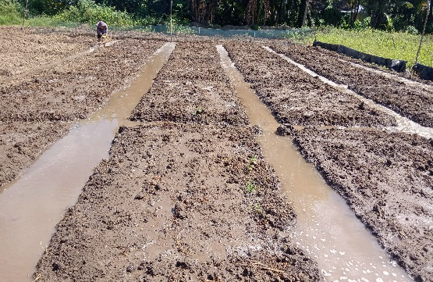
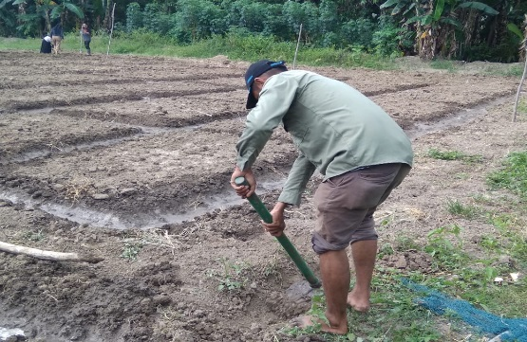

Gambar 2 .Persiapan Lahan
Gambar 1. Persiapan Lahan

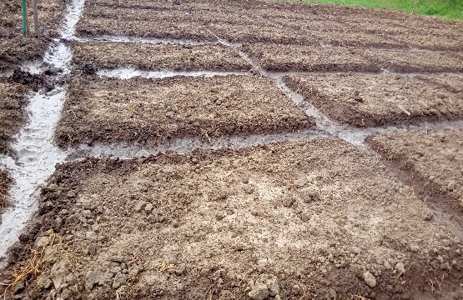
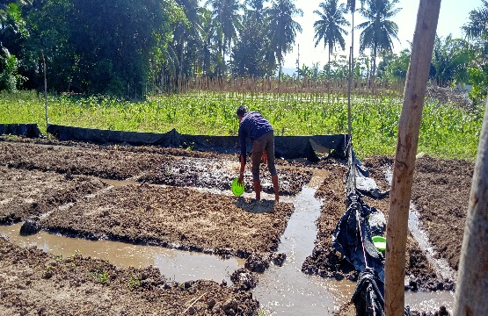

Gambar 3. Persiapan Lahan
Gambar 4 .Penyiraman tanamna

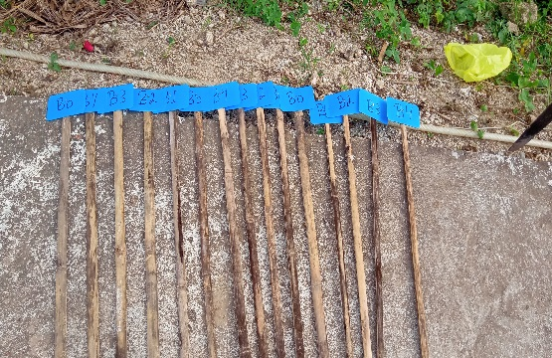
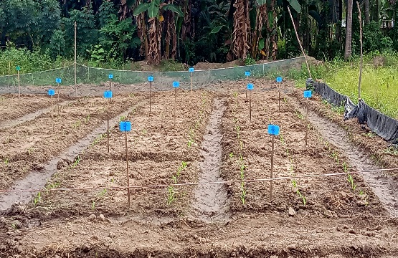

Gambar 6. Pemasangan papan perlakuan disetiap bedengan
Gambar 5. Persiapan papan perlakuan

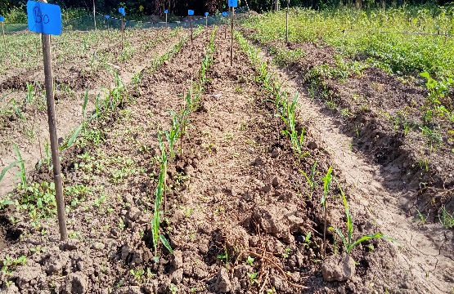
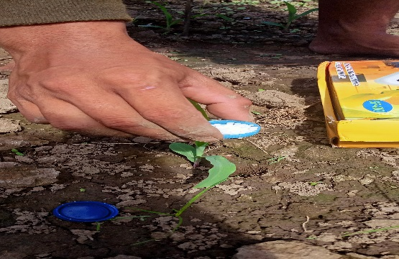

Gambar 8. Pengamatan tanaman 1 MST
Gambar 7. Pemupukan 1 MST
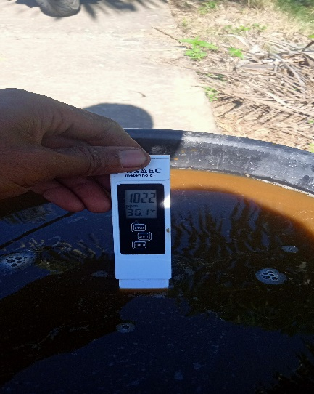
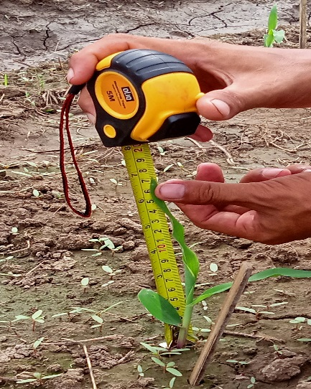

Gambar 10. Uji Kepekatan larutan bioslurry
Gambar 9. Pengukuran tanaman 1 MST

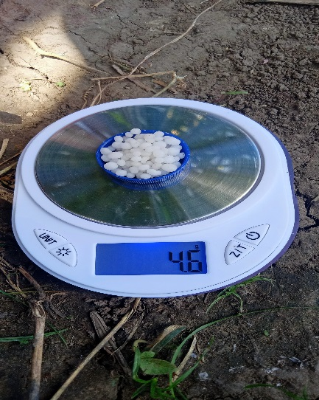
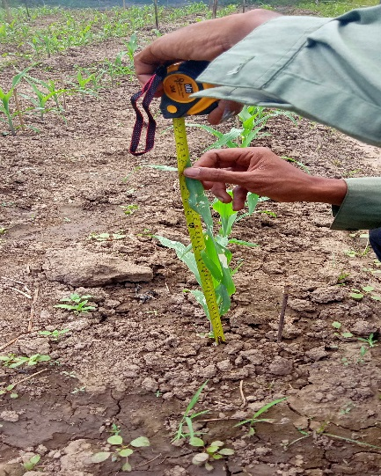

Gambar 12. Pengukuran tinggi tanaman 2 MST
Gambar 11. Penimbangan pupuk anorganik

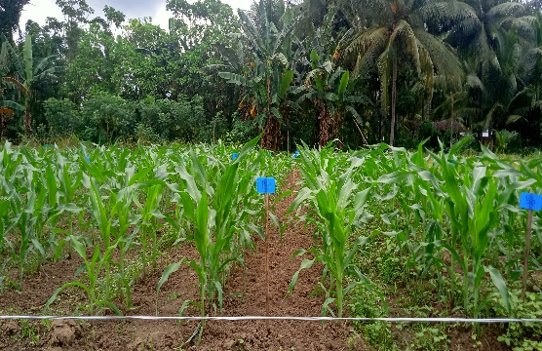
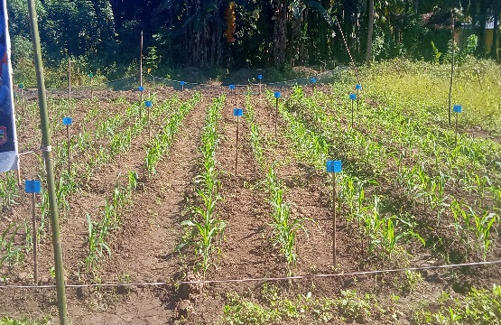

Gambar 14. Pengamaan tanaman 3 MST
Gambar 13. Pengamaan tanaman 2 MST

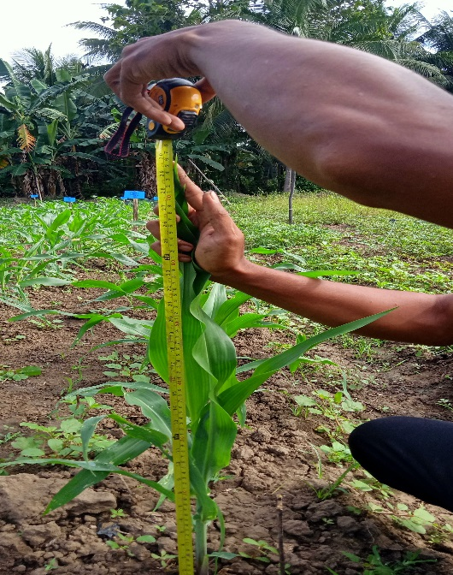
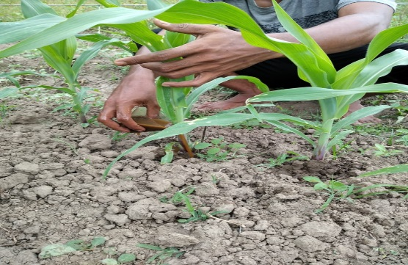

Gambar 15. Aplikasi Pupuk Bioslurry pada umur tanaman 3 MST

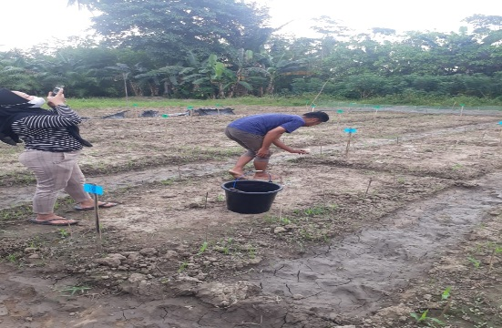

Gambar 16. Pengukuran tanaman 3 MST

Gamabar 17. Aplikasi Pupuk Bioslurry dan pupuk anorganik pada umur tanaman 1 MST

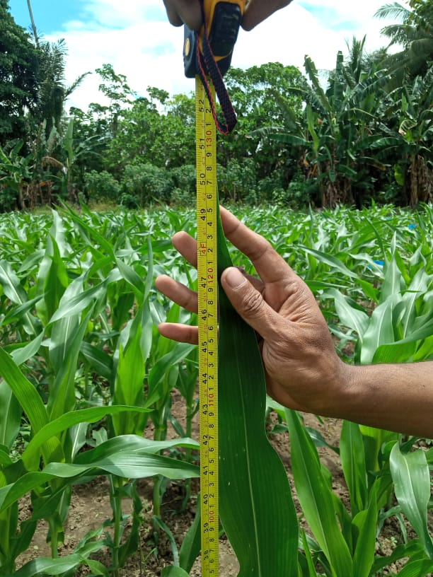
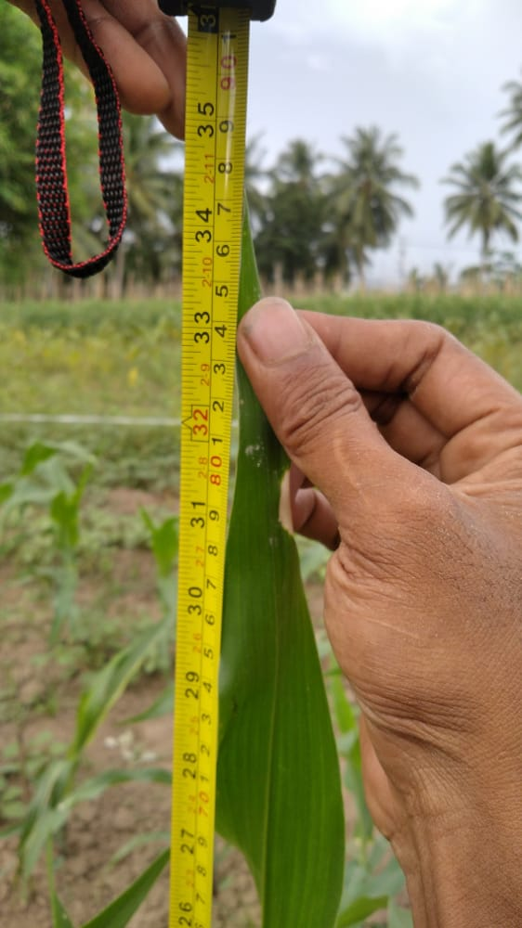

Gambar 19. Pengukuran tinggi tanaman 4 MST
Gambar 18. Pengukuran tinggi tanaman 3 MST

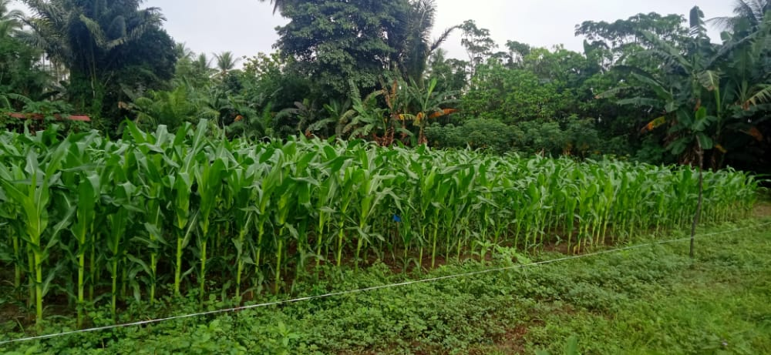

Gambar 20. Pengukuran tinggi tanaman 5 MST
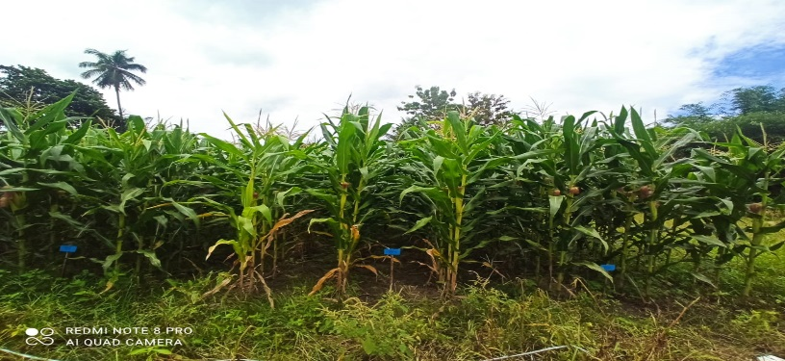

Gambar 21. Pengukuran tinggi tanaman 9 MST
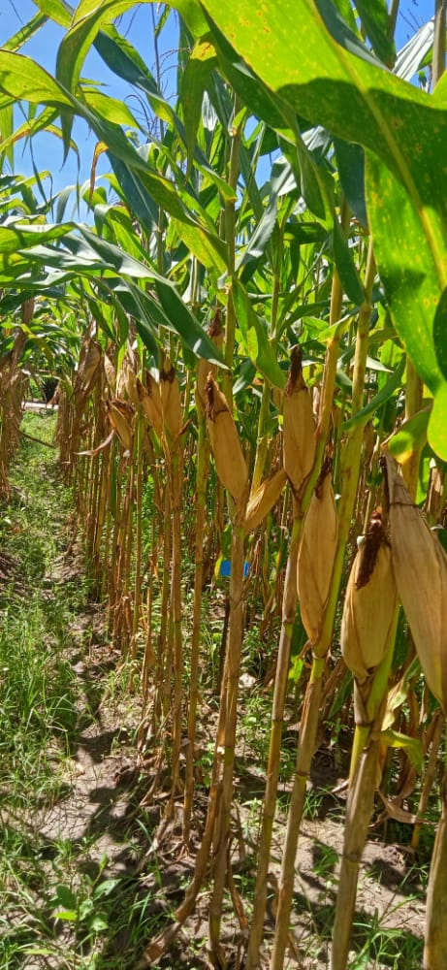
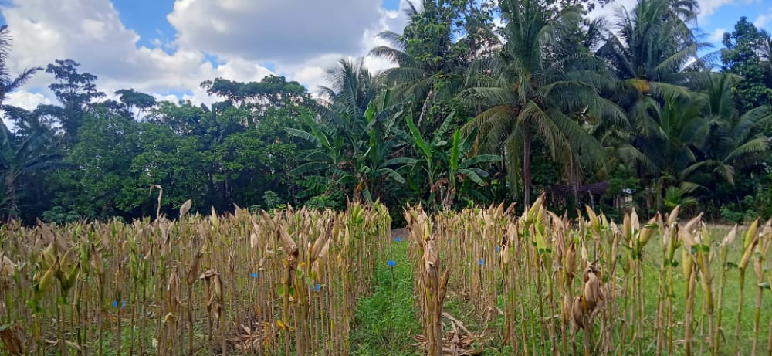

Gambar 22. Pengamatan tinggi tanaman 16 MST
Gambar 23. Tanaman jagung siap panen

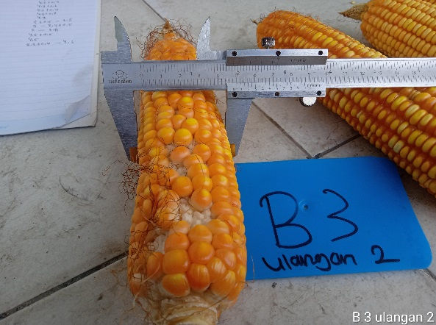
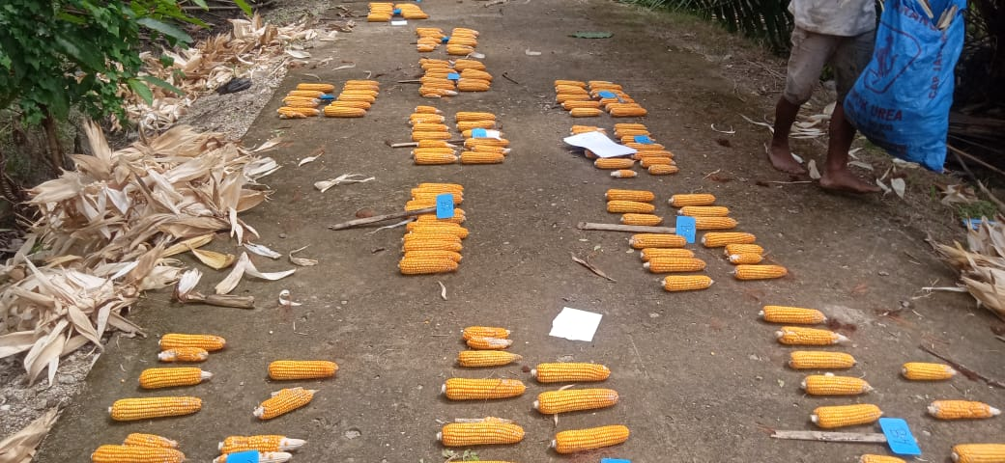

Gambar 25. Pengukuran diameter tongkol perlakuan B0 ulangan 1
Gambar 24. Tanaman jagung setelah panen

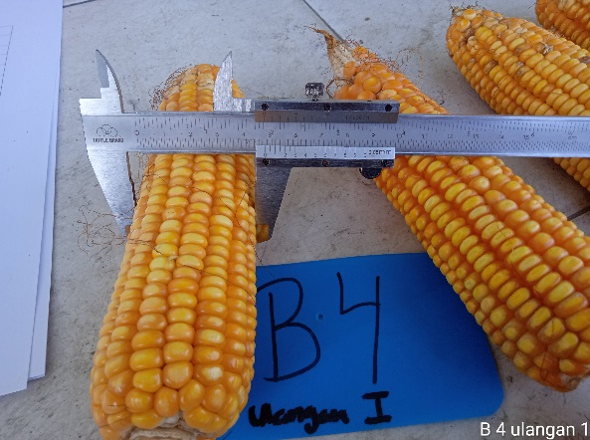
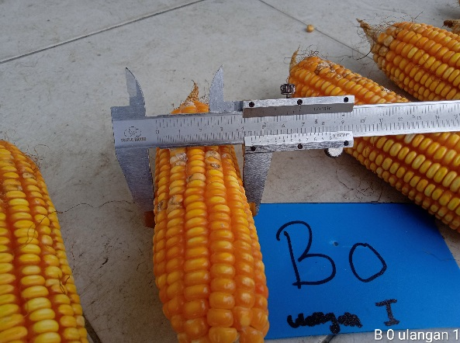

Gambar 27. Pengukuran diameter tongkol perlakuan B0 ulangan 1
Gambar 26. Pengukuran diameter tongkol perlakuan B4 ulangan 1

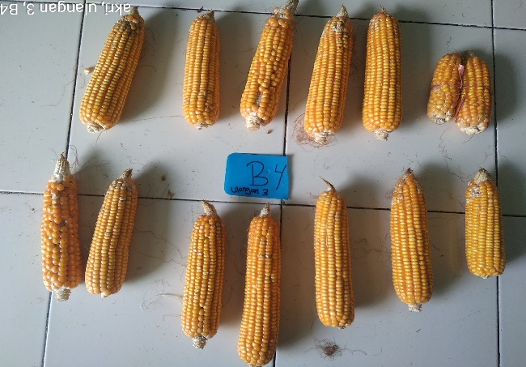
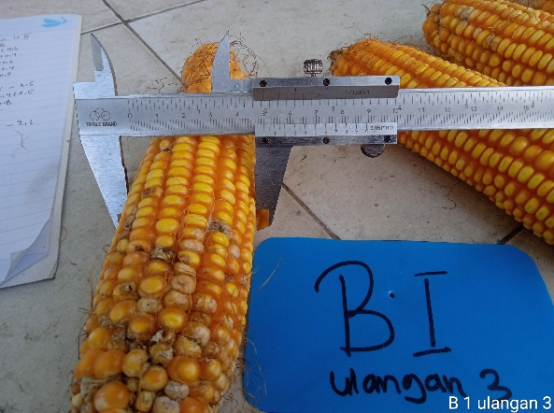

Gambar 29. Hasil panen perlakuan B4 ulangan 3
Gambar 28. Pengukuran diameter tongkol perlakuan B1 ulangan 3

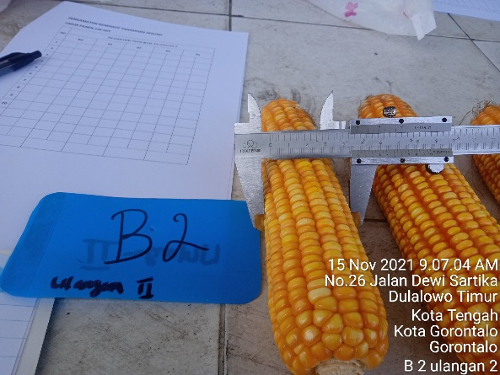
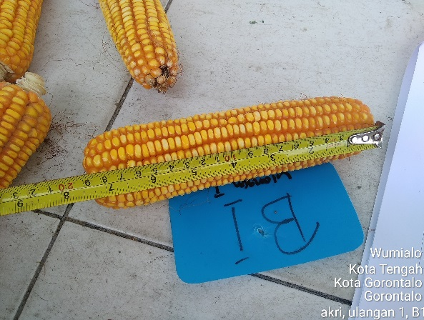

Gambar 31. Pengukuran panjang tongkol perlakuan B1 ulangan 1
Gambar 30. Pengukuran diameter tongkol perlakuan B2 ulangan 2

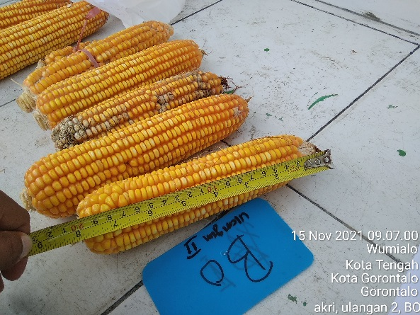
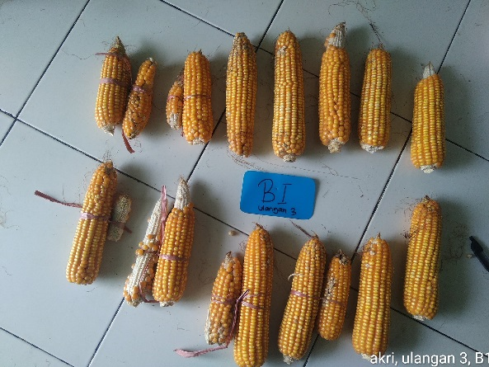

Gambar 32. Pengukuran panjang tongkol perlakuan B0 ulangan 2
Gambar 33. Hasil panen perlakuan B1 ulangan 3

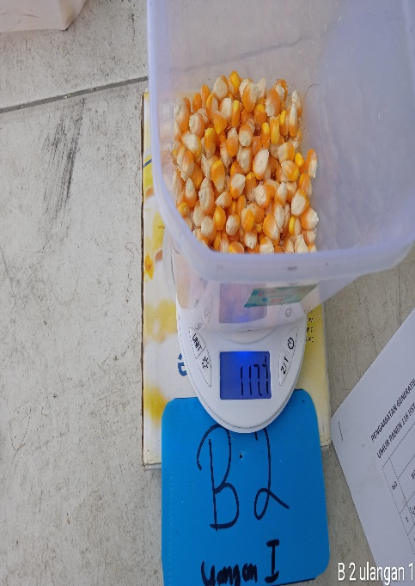
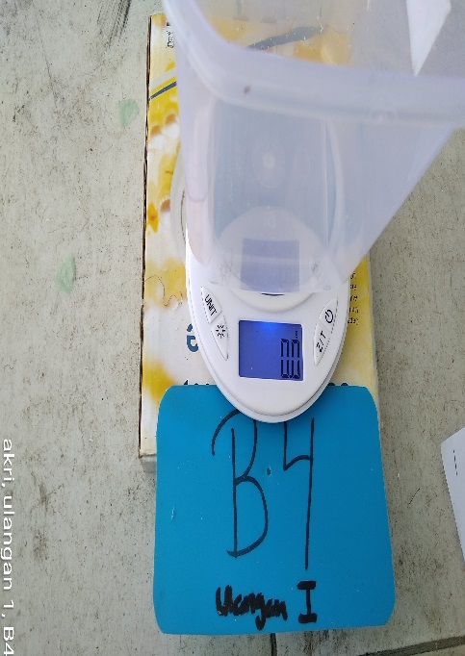

Gambar 35. Penimbang bobot biji/tanaman B2 ulangan 1
Gambar 34. Proses awal penimbangan bobot biji

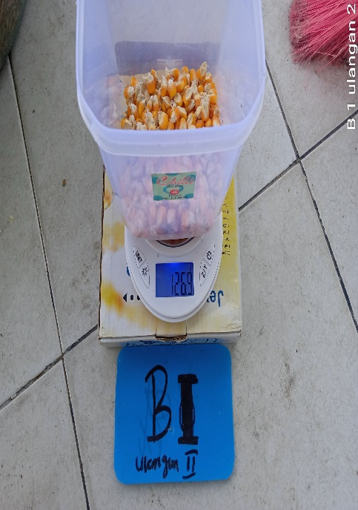
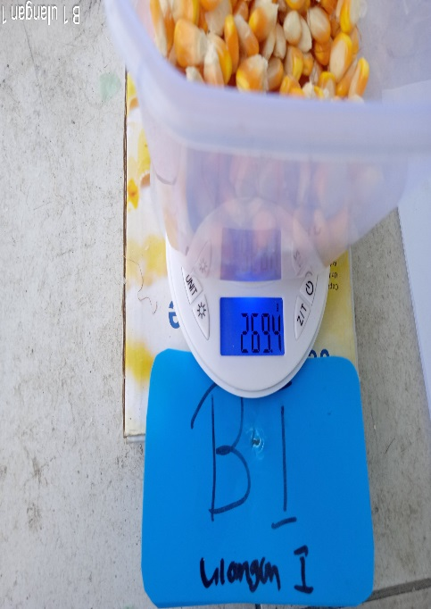

Gambar 37. Penimbang bobot biji/tanaman B1 ulangan 2
Gambar 36. Penimbang bobot biji/tanaman B1 ulangan 1

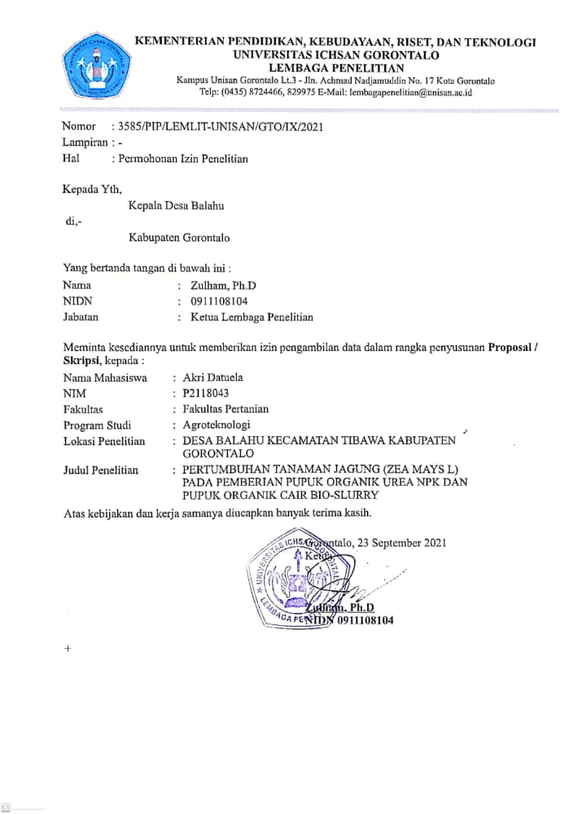

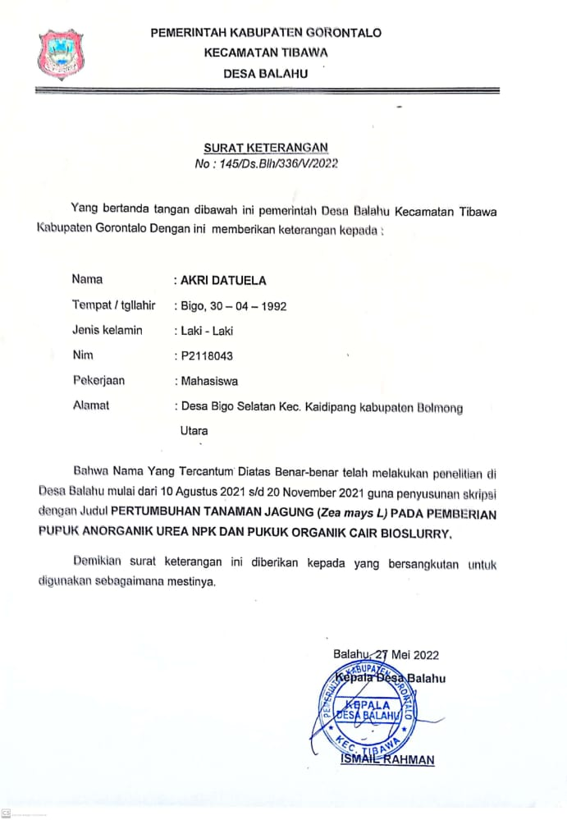

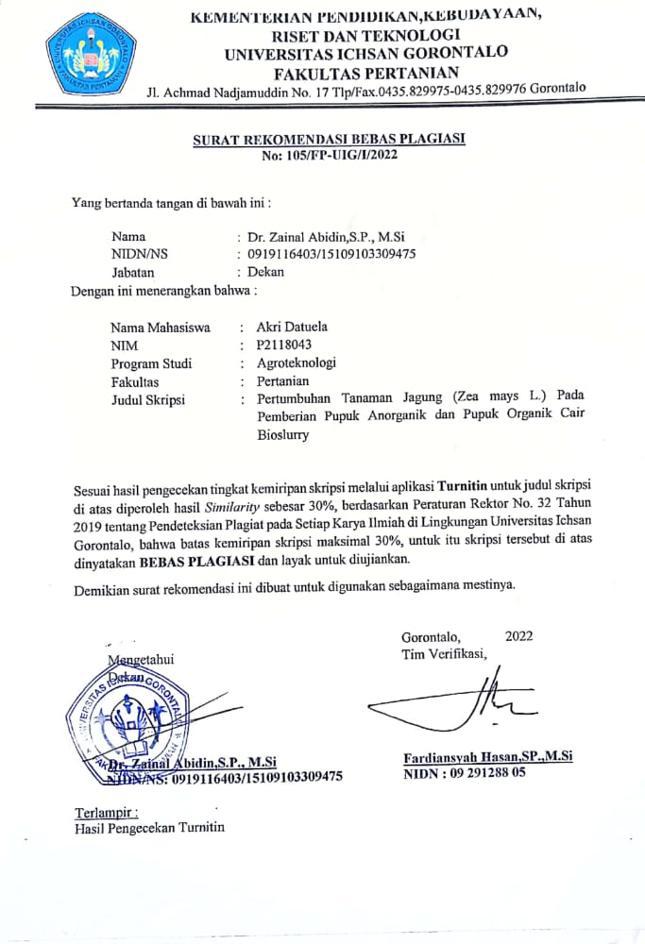

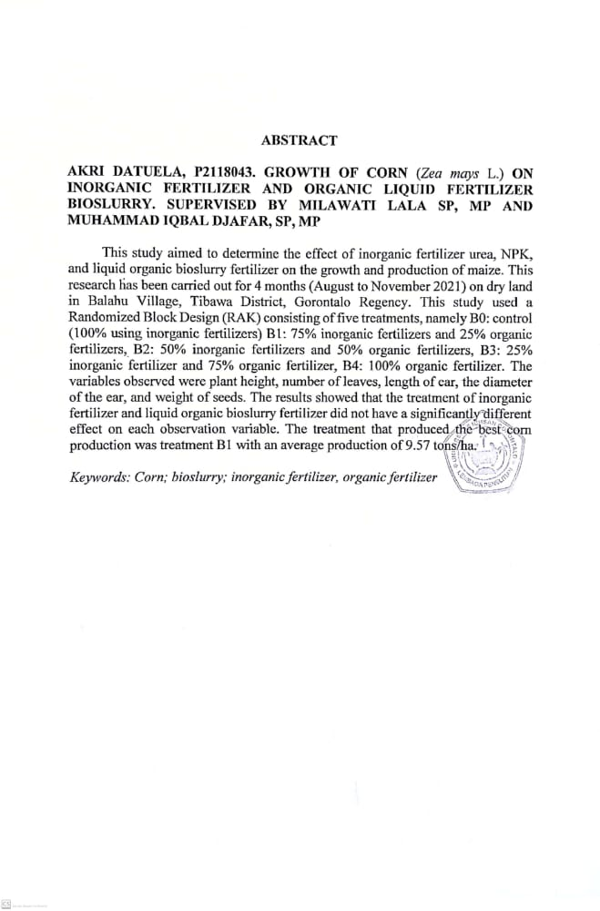

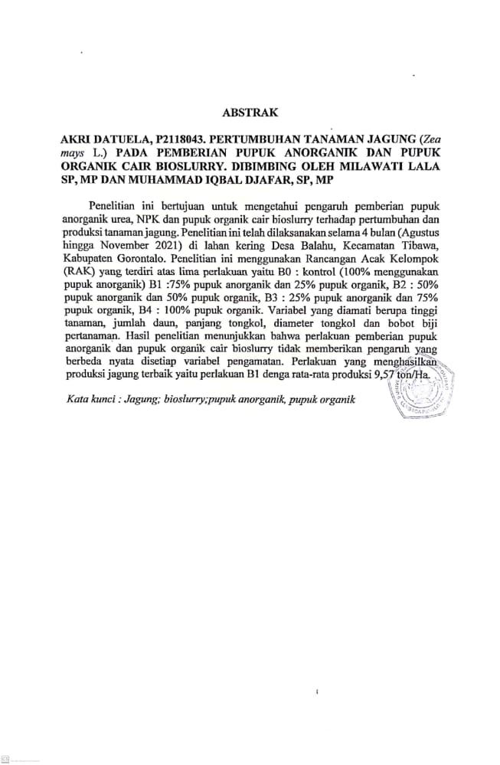

RIWAYAT HIDUP


Akri Datuela Lahir di Desa Bigo Selatan pada tanggal 29 April 1992. Penulis merupakan anak pertama dari dua bersaudara, anak dari paasangan ayah (Musa Datuela) dan Ibu (Ramna Dunggio). Penulis mengijakan pendidikan pertama di SDN 1 Bigo pada tahun 1998 dan Lulus pada tahun 2004 pada tahun yang sama melanjutkan ke SMP 1 Kaidipang dan lulus pada tahun 2007. Pada tahun 2007 penulis masuk sekolah kejuruan SMKN 3 Gorontalo dan lulus pada tahun 2010, pada tahun yang sama penulis melanjutkan ke tingkat perguruan tinggi di Universitas Negeri Gorontalo Program Studi Teknik Sipil sampai pada tahun 2014 dan di tahun 2014 pindah ke Universitas Gorontalo dengan Program Studi yang sama, selanjutnya pada tahun 2018 penulis mendaftrkan diri/pindah ke Universitas Ichsan Gorontalo Program Stuni Agroteknologi Fakultas Pertanian dan lulus pada tahun 2022. Kegiatan yang perna di ikuti oleh penulis selama menjadi mahasiswa di Universitas Ichsan Gorontalo Diantaranya Kuliah Kerja Lapang (KKLP) di Desa Toiydito Kecamatan Pulubala Kabupaten Gorontalo.

